CASOS DE PRUEBA FUNCIONALES — RIDEU

No. | Caso de prueba | Historia de usuario | Criterio de aceptación (escenario) | Path funcional | Tipo
1 | RU-E001-HU01-CP01 | HU01 – Registro con correo institucional | CA-HU01-01 · Registro con correo no institucional | /registro | Negativo
2 | RU-E001-HU01-CP02 | HU01 – Registro con correo institucional | CA-HU01-02 · Registro con correo institucional válido | /registro | Positivo
3 | RU-E001-HU01-CP03 | HU01 – Registro con correo institucional | CA-HU01-02 · Validación de correo institucional con formato alternativo (sin punto nombre.apellido) | /registro | Positivo
4 | RU-E001-HU01-CP04 | HU01 – Registro con correo institucional | CA-HU01-03 · Activación de la cuenta por enlace de verificación | /registro/verificacion | Positivo
5 | RU-E001-HU01-CP05 | HU01 – Registro con correo institucional | CA-HU01-04 · Acceso bloqueado sin verificación | /login | Negativo
6 | RU-E001-HU01-CP06 | HU01 – Registro con correo institucional | CA-HU01-05 · Campos obligatorios vacíos | /registro | Negativo
7 | RU-E001-HU01-CP07 | HU01 – Registro con correo institucional | CA-HU01-06 · Nombre fuera de longitud | /registro | Negativo
8 | RU-E001-HU01-CP08 | HU01 – Registro con correo institucional | CA-HU01-07 · Contraseña fuera de longitud | /registro | Negativo
9 | RU-E001-HU01-CP09 | HU01 – Registro con correo institucional | CA-HU01-08 · WhatsApp inválido | /registro | Negativo
10 | RU-E001-HU01-CP10 | HU01 – Registro con correo institucional | CA-HU01-09 · Correo ya registrado | /registro | Negativo
11 | RU-E001-HU01-CP11 | HU01 – Registro con correo institucional | CA-HU01-10 · Enlace de verificación inválido | /registro/verificacion | Negativo
12 | RU-E001-HU01-CP12 | HU01 – Registro con correo institucional | CA-HU01-11 · Enlace de verificación expirado | /registro/verificacion | Negativo
13 | RU-E001-HU01-CP13 | HU01 – Registro con correo institucional | CA-HU01-12 · Enlace de verificación ya usado | /registro/verificacion | Negativo
14 | RU-E001-HU01-CP14 | HU01 – Registro con correo institucional | CA-HU01-13 · Correo sin arroba | /registro | Positivo
15 | RU-E001-HU02-CP01 | HU02 – Inicio de sesión validado | CA-HU02-01 · Inicio de sesión exitoso | /login | Positivo
16 | RU-E001-HU02-CP02 | HU02 – Inicio de sesión validado | CA-HU02-02 · Credenciales incorrectas | /login | Negativo
17 | RU-E001-HU02-CP03 | HU02 – Inicio de sesión validado | CA-HU02-03 · Correo o contraseña vacíos | /login | Negativo
18 | RU-E001-HU02-CP04 | HU02 – Inicio de sesión validado | CA-HU02-04 · Panel sin sesión | /panel | Negativo
19 | RU-E001-HU02-CP05 | HU02 – Inicio de sesión validado | CA-HU02-05 · Vigencia de la sesión | /panel | Positivo
20 | RU-E001-HU02-CP06 | HU02 – Inicio de sesión validado | CA-HU02-06 · Correo con mayúsculas | /login | Positivo
21 | RU-E002-HU03-CP01 | HU03 – Registrar vehículo y licencia | CA-HU03-01 · Registro de vehículo y licencia vigente | /perfil/vehiculo | Positivo
22 | RU-E002-HU03-CP02 | HU03 – Registrar vehículo y licencia | CA-HU03-02 · Licencia de conducción vencida | /perfil/vehiculo | Negativo
23 | RU-E002-HU03-CP03 | HU03 – Registrar vehículo y licencia | CA-HU03-03 · Datos del vehículo incompletos | /perfil/vehiculo | Negativo
24 | RU-E002-HU03-CP04 | HU03 – Registrar vehículo y licencia | CA-HU03-03 · Placa con formato inválido | /perfil/vehiculo | Negativo
25 | RU-E003-HU06-CP01 | HU06 – Buscar trayectos disponibles | CA-HU06-01 · Búsqueda con resultados | /trayectos/buscar | Positivo
26 | RU-E003-HU06-CP02 | HU06 – Buscar trayectos disponibles | CA-HU06-02 · Búsqueda sin resultados | /trayectos/buscar | Negativo
27 | RU-E003-HU06-CP03 | HU06 – Buscar trayectos disponibles | CA-HU06-03 · Exclusión de trayectos sin cupos | /trayectos/buscar | Negativo
FORMATO CASOS DE PRUEBA FUNCIONALES
PROYECTO: RideU |  |  |  |  | GRUPO DE EVALUACIÓN:
INFORMACIÓN DEL CASO DE PRUEBA
CASO DE PRUEBA No. |  | RU-E001-HU01-CP01 |  |  |  | VERSIÓN DE EJECUCIÓN |  |  | 1
 |  |  |  |  |  | FECHA EJECUCIÓN |  |  | 25/10/2026
HISTORIA DE USUARIO: |  | RU-E001-HU01  Registro con correo institucional |  |  |  | COMPONENTE DEL SISTEMA |  |  | Identidad y autenticación · /registro
Descripción del caso de prueba: |  | CA-HU01-01 · Escenario 1 «Registro con correo no institucional». Dado que un usuario se encuentra en la pantalla de registro (/registro), cuando ingresa un correo con un dominio distinto a @unicauca.edu.co y hace clic en el botón «Registrarse», entonces el sistema deberá rechazar el registro y mostrar un mensaje indicando que solo se permite correo institucional.
1. CASO DE PRUEBA
a. Precondiciones
- La aplicación RideU está desplegada en el ambiente de pruebas y responde en el navegador.
- No existe ninguna cuenta con el correo lauragomez@gmail.com.
- El usuario no tiene sesión iniciada.
b. Pasos de la prueba
- Abrir la pantalla de registro (/registro).
- Diligenciar nombre, correo, teléfono y contraseña con los datos de entrada.
- Hacer clic en el botón «Registrarse».
- Leer el mensaje que muestra el sistema.
- Consultar en la base de datos que no se creó ninguna cuenta con ese correo.
DATOS DE ENTRADA |  |  |  | RESPUESTA ESPERADA DE LA APLICACIÓN |  |  | COINCIDE |  | RESPUESTA DEL SISTEMA
CAMPO | VALOR |  | TIPO ESCENARIO |  |  |  | SI | NO | RESPUESTA DEL SISTEMA
Nombre completo | Laura Gómez |  | Positivo | Dato aceptado. |  |  | X |  | El sistema rechaza el registro y muestra un mensaje indicando que solo se permite correo institucional.
Correo | lauragomez@gmail.com |  | Negativo | Rechaza el registro y muestra un mensaje indicando que solo se permite correo institucional. |  |  | X |  | El sistema rechazó el correo ingresado y mostró el mensaje de validación correspondiente.
Teléfono (WhatsApp) | +57 312 456 7890 |  | Positivo | Dato aceptado. |  |  | X |  | El número ingresado fue aceptado conforme a la validación implementada.
Contraseña | RideU2026* |  | Positivo | Dato aceptado. |  |  | X |  | El sistema aceptó la contraseña ingresada.
c. Post condiciones
- No se crea la cuenta en la base de datos.
- No se envía ningún correo de verificación.
- El usuario permanece en /registro.

2. RESULTADOS DE LA PRUEBA
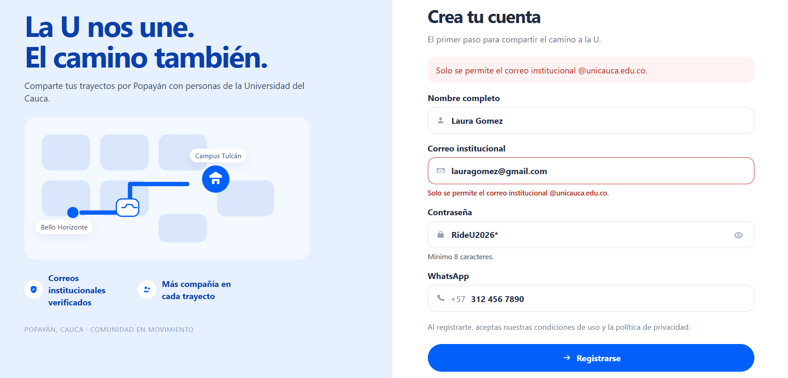
Descripción: Evidencia de la validación del correo electrónico. Se verifica que el sistema rechace el dominio no institucional y muestre el mensaje correspondiente.
Defectos y desviaciones |  | Veredicto
Ninguno, si el sistema se comportó según lo esperado. |  | ☒ Paso  ☐ Falló
Observaciones | Probador
La prueba se ejecutó satisfactoriamente. El sistema rechazó el correo no institucional y mostró el mensaje de validación esperado. | José Manuel Chávez Guancha  Tester / QA
Firma: 
Nombre: José Manuel Chávez Guancha
Fecha: 25/10/2026
FORMATO CASOS DE PRUEBA FUNCIONALES
PROYECTO: RideU |  |  |  |  | GRUPO DE EVALUACIÓN:
INFORMACIÓN DEL CASO DE PRUEBA
CASO DE PRUEBA No. |  | RU-E001-HU01-CP02 |  |  |  | VERSIÓN DE EJECUCIÓN |  |  | 1
 |  |  |  |  |  | FECHA EJECUCIÓN |  |  | 25/10/2026
HISTORIA DE USUARIO: |  | RU-E001-HU01  Registro con correo institucional |  |  |  | COMPONENTE DEL SISTEMA |  |  | Identidad y autenticación · /registro
Descripción del caso de prueba: |  | CA-HU01-02 · Escenario 2 «Registro con correo institucional válido». Dado que un usuario se encuentra en la pantalla de registro (/registro), cuando ingresa un correo válido con dominio @unicauca.edu.co, completa los campos obligatorios del formulario y hace clic en el botón «Registrarse», entonces el sistema deberá crear la cuenta en estado «Sin verificar» y enviar al correo institucional un enlace de verificación para activarla.
1. CASO DE PRUEBA
a. Precondiciones
- La aplicación RideU está desplegada en el ambiente de pruebas y responde en el navegador.
- No existe ninguna cuenta con el correo cristy.navia@unicauca.edu.co.
- El probador tiene acceso al buzón de cristy.navia@unicauca.edu.co.
b. Pasos de la prueba
- Abrir la pantalla de registro (/registro).
- Diligenciar el formulario con los datos de entrada.
- Hacer clic en el botón «Registrarse».
- Leer el mensaje que muestra el sistema.
- Revisar el buzón institucional y confirmar la llegada del correo con el enlace de verificación.
- Consultar en la base de datos el estado de la cuenta y que la contraseña esté cifrada.
DATOS DE ENTRADA |  |  |  | RESPUESTA ESPERADA DE LA APLICACIÓN |  |  | COINCIDE |  | RESPUESTA DEL SISTEMA
CAMPO | VALOR |  | TIPO ESCENARIO |  |  |  | SI | NO | RESPUESTA DEL SISTEMA
Nombre completo | Cristy Navia |  | Positivo | Dato aceptado. |  |  | X |  | El formulario fue diligenciado
Correo | cristy.navia@unicauca.edu.co |  | Positivo | Crea la cuenta en estado «Sin verificar» y envía al correo institucional un enlace de verificación. |  |  | X |  | El sistema aprobó el correo ingresado y mostró el mensaje de validación correspondiente.
Teléfono (WhatsApp) | +57 312 456 7890 |  | Positivo | Dato aceptado. |  |  | X |  | El número ingresado fue aceptado conforme a la validación implementada.
Contraseña | RideU2026* |  | Positivo | Dato aceptado. |  |  | X |  | El sistema aceptó la contraseña ingresada.
c. Post condiciones
- La cuenta existe en la base de datos en estado «Sin verificar».
- La contraseña está almacenada cifrada (bcrypt), no en texto plano.
- El correo de verificación está en el buzón de cristy.navia@unicauca.edu.co.

2. RESULTADOS DE LA PRUEBA
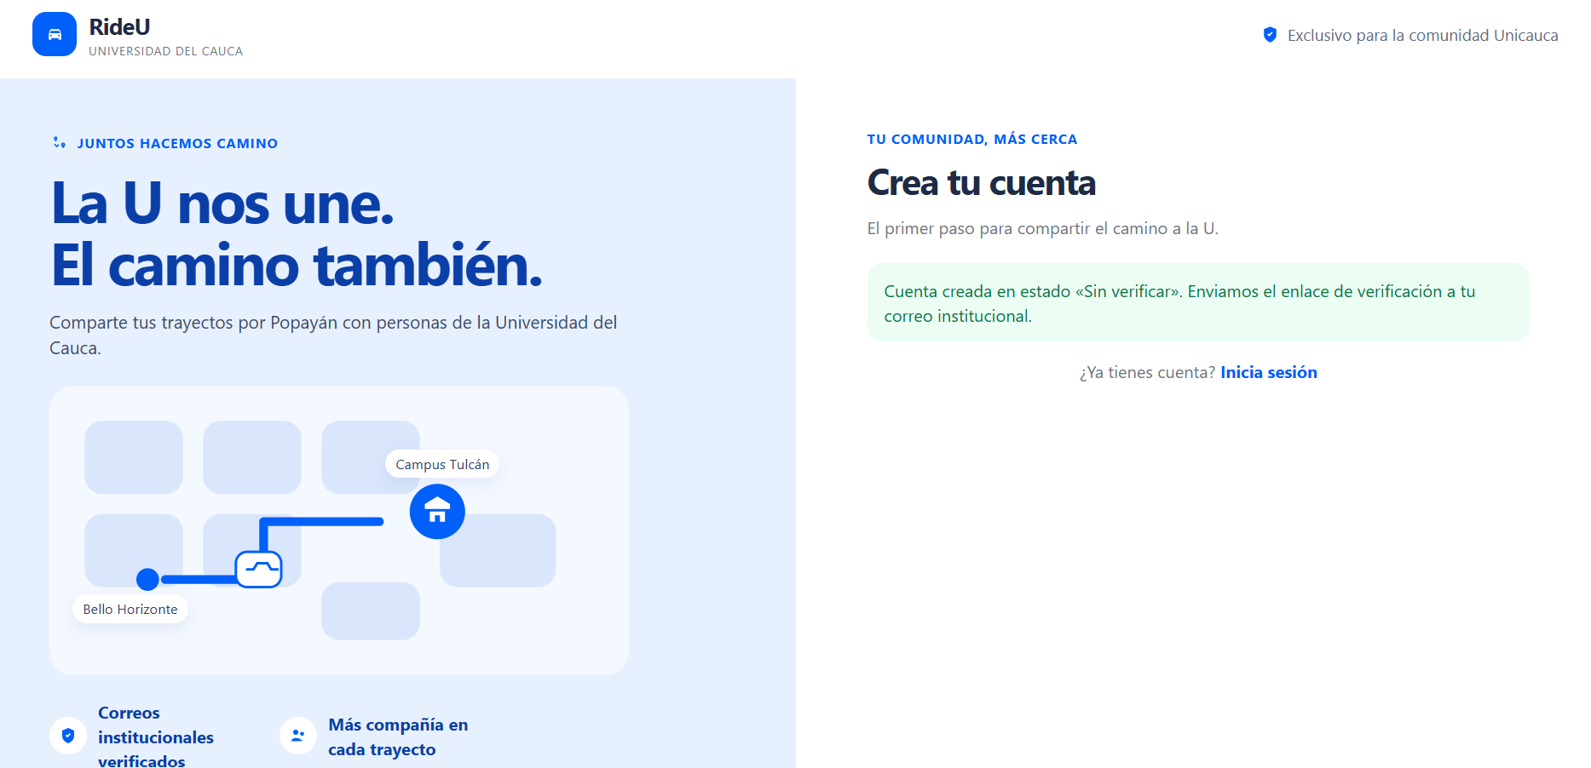

Descripción: Evidencia de la validación del correo electrónico. Se verifica que el sistema aprueba el dominio institucional según el formato
Defectos y desviaciones |  | Veredicto
Ninguno, si el sistema se comportó según lo esperado. |  | ☒ Paso  ☐ Falló
Observaciones | Probador
La prueba se ejecutó satisfactoriamente. El sistema aprobó el correo institucional y mostró el mensaje de validación esperado. | José Manuel Chávez Guancha  Tester / QA
Firma:
Nombre: José Manuel Chávez Guancha
Fecha: 25/10/2026
FORMATO CASOS DE PRUEBA FUNCIONALES
PROYECTO: RideU |  |  |  |  | GRUPO DE EVALUACIÓN:
INFORMACIÓN DEL CASO DE PRUEBA
CASO DE PRUEBA No. |  | RU-E001-HU01-CP03 |  |  |  | VERSIÓN DE EJECUCIÓN |  |  | 1
 |  |  |  |  |  | FECHA EJECUCIÓN |  |  | 25/10/2026
HISTORIA DE USUARIO: |  | RU-E001-HU01  Registro con correo institucional |  |  |  | COMPONENTE DEL SISTEMA |  |  | Identidad y autenticación · /registro
Descripción del caso de prueba: |  | CA-HU01-02 · Escenario 2 (variante de formato del criterio): Dado que un usuario se encuentra en la pantalla de registro (/registro), cuando ingresa un correo institucional válido con dominio @unicauca.edu.co, cuyo identificador no contiene un punto entre el nombre y el apellido, completa los demás campos obligatorios y hace clic en el botón «Registrarse», entonces el sistema deberá aceptar el correo y permitir continuar con el proceso de registro, creando la cuenta en estado «Sin verificar» y enviando el enlace de verificación correspondiente.
1. CASO DE PRUEBA
a. Precondiciones
- La aplicación RideU está desplegada en el ambiente de pruebas y responde en el navegador.
- Se dispone de una dirección de correo institucional válida de la Universidad del Cauca cuyo identificador no contiene un punto entre el nombre y el apellido.
- No existe ninguna cuenta registrada con el correo utilizado para la prueba.
- El probador tiene acceso al buzón institucional correspondiente.
- El usuario no tiene una sesión iniciada.
b. Pasos de la prueba
- Abrir la pantalla de registro (/registro).
- Diligenciar el formulario con los datos de entrada.
- Ingresar un correo institucional válido sin punto entre el nombre y el apellido.
- Hacer clic en el botón «Registrarse».
- Observar la respuesta del sistema y verificar si acepta o rechaza el correo.
- Si el sistema rechaza el correo, registrar el mensaje mostrado y tomar una captura de pantalla.
- Si el sistema permite continuar, comprobar la creación de la cuenta, su estado de verificación y el envío del correo correspondiente.
- Consultar la base de datos para verificar si se creó la cuenta y si la contraseña se almacenó mediante un mecanismo de hash seguro.
DATOS DE ENTRADA |  |  |  | RESPUESTA ESPERADA DE LA APLICACIÓN |  |  | COINCIDE |  | RESPUESTA DEL SISTEMA
CAMPO | VALOR |  | TIPO ESCENARIO |  |  |  | SI | NO | RESPUESTA DEL SISTEMA
Nombre completo | Cristy Navia |  | Positivo | Dato aceptado. |  |  | X |  | El sistema aceptó el formulario con el nombre ingresado.
Correo | cristynavia@unicauca.edu.co |  | Positivo | Crea la cuenta en estado «Sin verificar» y envía al correo institucional un enlace de verificación. |  |  | X |  | El sistema aceptó el correo institucional en formato alternativo.
Teléfono (WhatsApp) | +57 312 456 7890 |  | Positivo | Dato aceptado. |  |  | X |  | El sistema permitió continuar con el registro.
Contraseña | RideU2026* |  | Positivo | Dato aceptado. |  |  | X |  | El sistema permitió continuar con el registro.
c. Post condiciones
- La cuenta existe en la base de datos en estado «Sin verificar».
- La contraseña está almacenada cifrada (bcrypt), no en texto plano.
- El correo de verificación está en el buzón de laura.gomez@unicauca.edu.co.

2. RESULTADOS DE LA PRUEBA

Defectos y desviaciones |  | Veredicto
Ninguno identificado. |  | ☒ Paso  ☐ Falló
Observaciones | Probador
La prueba se ejecutó satisfactoriamente. El sistema aceptó el correo institucional válido cuyo identificador no contiene un punto entre el nombre y el apellido. El comportamiento observado coincide con el resultado esperado. | José Manuel Chávez Guancha  Tester / QA
Nombre: José Manuel Chávez Guancha
Fecha: 25/10/2026
FORMATO CASOS DE PRUEBA FUNCIONALES
PROYECTO: RideU |  |  |  |  | GRUPO DE EVALUACIÓN:
INFORMACIÓN DEL CASO DE PRUEBA
CASO DE PRUEBA No. |  | RU-E001-HU01-CP04 |  |  |  | VERSIÓN DE EJECUCIÓN |  |  | 2
 |  |  |  |  |  | FECHA EJECUCIÓN |  |  | 07/11/2026
HISTORIA DE USUARIO: |  | RU-E001-HU01  Registro con correo institucional |  |  |  | COMPONENTE DEL SISTEMA |  |  | Identidad y autenticación · /registro/verificacion
Descripción del caso de prueba: |  | CA-HU01-03 · Escenario 3 «Activación de la cuenta por enlace de verificación». Dado que un usuario registró su cuenta y recibió el correo de verificación en su buzón institucional, cuando hace clic en el enlace de verificación y es dirigido a la pantalla de verificación (/registro/verificacion), entonces el sistema deberá cambiar el estado de la cuenta a «Verificada» y mostrar la opción de ir a la pantalla de inicio de sesión (/login).
1. CASO DE PRUEBA
a. Precondiciones
- La aplicación RideU está desplegada en el ambiente de pruebas y responde en el navegador.
- La cuenta ana.torres@unicauca.edu.co existe en estado «Sin verificar» (RU-E001-HU01-CP14).
- El backend usa MAIL_MODE=console, así que el enlace de verificación se imprime en la terminal del backend.
b. Pasos de la prueba
- Ubicar en la terminal del backend el enlace de verificación impreso para ana.torres@unicauca.edu.co.
- Copiar el enlace y abrirlo en el navegador.
- Confirmar que el navegador muestra la pantalla de verificación (/registro/verificacion).
- Leer el estado informado y la opción de ir a /login.
DATOS DE ENTRADA |  |  |  | RESPUESTA ESPERADA DE LA APLICACIÓN |  |  | COINCIDE |  | RESPUESTA DEL SISTEMA
CAMPO | VALOR |  | TIPO ESCENARIO |  |  |  | SI | NO | RESPUESTA DEL SISTEMA
Enlace de verificación | Enlace impreso en la terminal del backend para ana.torres@unicauca.edu.co |  | Positivo | Cambia el estado de la cuenta a «Verificada» y muestra la opción de ir a la pantalla de inicio de sesión (/login). |  |  | X |  | Mostró la insignia «Verificada», el título «¡Tu correo ya está verificado!», el correo confirmado y el botón «Ir a iniciar sesión».
c. Post condiciones
- La cuenta ana.torres@unicauca.edu.co queda en estado «Verificada».

2. RESULTADOS DE LA PRUEBA
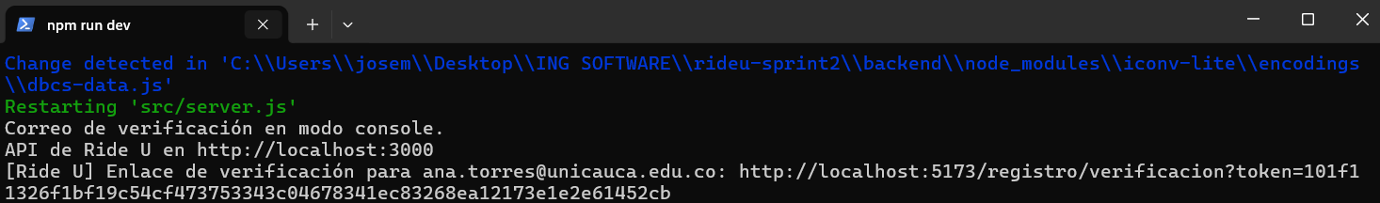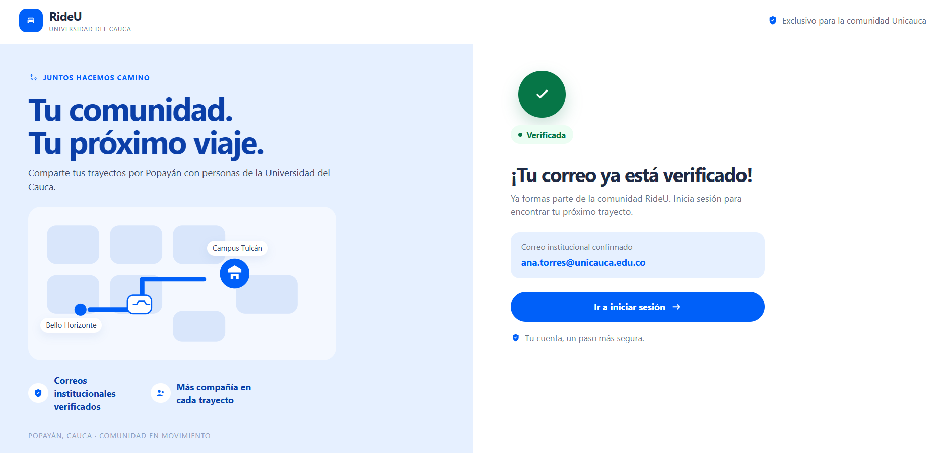
Descripción: Enlace de verificación impreso en la terminal del backend y pantalla de cuenta verificada.
Defectos y desviaciones |  | Veredicto
Ninguno en la versión 2. El defecto de la versión 1 (25/10/2026: el correo de verificación no se enviaba) quedó resuelto: el enlace se genera y la cuenta se activa. |  | ☒ Paso  ☐ Falló
Observaciones | Probador
Re-ejecución (versión 2) en la rama SPRINT-02. Se usó la cuenta ana.torres@unicauca.edu.co porque la cuenta del Sprint 1 no estaba disponible; el enlace se tomó de la terminal del backend (MAIL_MODE=console). | José Manuel Chávez Guancha  Tester / QA
Nombre: José Manuel Chávez Guancha
Fecha: 07/11/2026
FORMATO CASOS DE PRUEBA FUNCIONALES
PROYECTO: RideU |  |  |  |  | GRUPO DE EVALUACIÓN:
INFORMACIÓN DEL CASO DE PRUEBA
CASO DE PRUEBA No. |  | RU-E001-HU01-CP05 |  |  |  | VERSIÓN DE EJECUCIÓN |  |  | 1
 |  |  |  |  |  | FECHA EJECUCIÓN |  |  | 26/10/2026
HISTORIA DE USUARIO: |  | RU-E001-HU01  Registro con correo institucional |  |  |  | COMPONENTE DEL SISTEMA |  |  | Identidad y autenticación · /login
Descripción del caso de prueba: |  | CA-HU01-04 · Escenario 4 «Acceso bloqueado sin verificación». Dado que un usuario no ha verificado su correo institucional y se encuentra en la pantalla de inicio de sesión (/login), cuando ingresa sus credenciales y hace clic en el botón «Iniciar sesión», entonces el sistema deberá impedir el acceso a las funcionalidades de la plataforma y mostrar un mensaje indicando que debe verificar su correo institucional.
1. CASO DE PRUEBA
a. Precondiciones
- La aplicación RideU está desplegada en el ambiente de pruebas y responde en el navegador.
- La cuenta andres.ruiz@unicauca.edu.co existe en estado «Sin verificar» con contraseña RideU2026*.
b. Pasos de la prueba
- Abrir la pantalla de inicio de sesión (/login).
- Ingresar el correo y la contraseña de los datos de entrada.
- Hacer clic en el botón «Iniciar sesión».
- Leer el mensaje que muestra el sistema.
- Intentar abrir directamente /trayectos/buscar en el navegador.
DATOS DE ENTRADA |  |  |  | RESPUESTA ESPERADA DE LA APLICACIÓN |  |  | COINCIDE |  | RESPUESTA DEL SISTEMA
CAMPO | VALOR |  | TIPO ESCENARIO |  |  |  | SI | NO | RESPUESTA DEL SISTEMA
Correo | andres.ruiz@unicauca.edu.co |  | Negativo | Impide el acceso y muestra un mensaje indicando que debe verificar su correo institucional. |  |  | X |  | El sistema impide el acceso a la plataforma y solicita verificar el correo institucional.
Contraseña | RideU2026* (correcta) |  | Positivo | Dato aceptado. |  |  | X |  | Las credenciales se procesan, pero el acceso se bloquea porque la cuenta no está verificada.
c. Post condiciones
- No se genera token de sesión (JWT).
- El usuario no accede a ninguna funcionalidad de la plataforma.

2. RESULTADOS DE LA PRUEBA

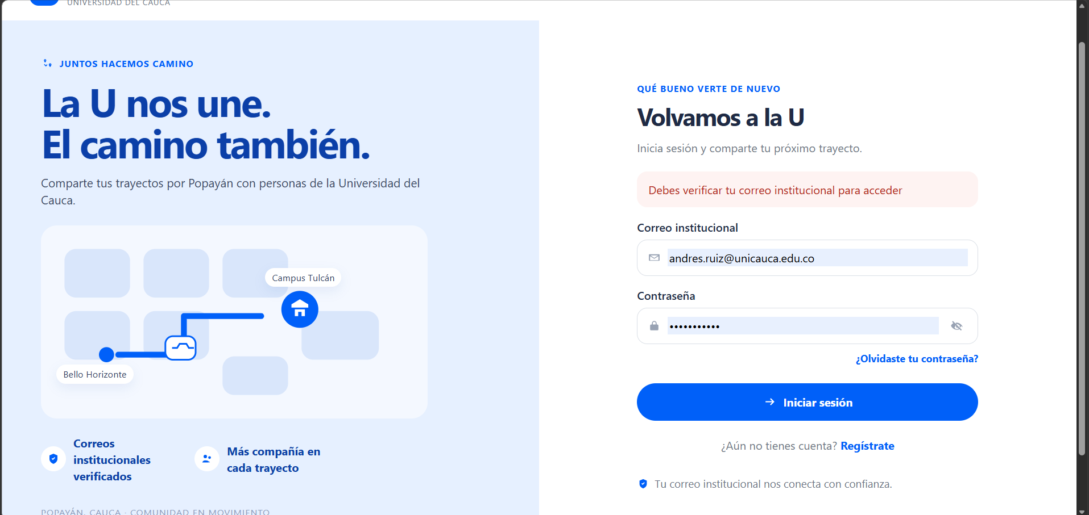
Defectos y desviaciones |  | Veredicto
No se identificaron defectos durante la ejecución de este caso de prueba. |  | ☒ Pasó  ☐ Falló
Observaciones | Probador
La prueba fue satisfactoria. El sistema impidió el inicio de sesión de una cuenta en estado «Sin verificar» y bloqueó el acceso a las funcionalidades protegidas, conforme al comportamiento esperado. | José Manuel Chávez Guancha  Tester / QA
Nombre: José Manuel Chávez Guancha
Fecha: 26/10/2026
FORMATO CASOS DE PRUEBA FUNCIONALES
PROYECTO: RideU |  |  |  |  | GRUPO DE EVALUACIÓN:
INFORMACIÓN DEL CASO DE PRUEBA
CASO DE PRUEBA No. |  | RU-E001-HU01-CP06 |  |  |  | VERSIÓN DE EJECUCIÓN |  |  | 1
 |  |  |  |  |  | FECHA EJECUCIÓN |  |  | 07/11/2026
HISTORIA DE USUARIO: |  | RU-E001-HU01  Registro con correo institucional |  |  |  | COMPONENTE DEL SISTEMA |  |  | Identidad y autenticación · /registro
Descripción del caso de prueba: |  | CA-HU01-05 · Escenario 5 «Campos obligatorios vacíos». Dado que un usuario abrió la pantalla «Crea tu cuenta» (/registro), cuando deja vacíos uno o varios campos obligatorios y hace clic en «Registrarse», entonces el sistema no creará la cuenta y mostrará «Completa los campos obligatorios.» si faltan varios campos, o el aviso del campo que falta si es uno solo.
1. CASO DE PRUEBA
a. Precondiciones
- La aplicación RideU está desplegada en el ambiente de pruebas y responde en el navegador.
- No existe ninguna cuenta con el correo mateo.rios@unicauca.edu.co.
- El usuario no tiene sesión iniciada.
b. Pasos de la prueba
- Abrir la pantalla de registro (/registro).
- Sin diligenciar ningún campo, hacer clic en «Registrarse» (intento 1).
- Anotar el mensaje que muestra el sistema.
- Diligenciar correo, contraseña y WhatsApp con los datos de entrada, dejar vacío «Nombre completo» y hacer clic en «Registrarse» (intento 2).
- Anotar el mensaje que muestra el sistema.
- Consultar en la base de datos que no se creó ninguna cuenta con el correo mateo.rios@unicauca.edu.co.
DATOS DE ENTRADA |  |  |  | RESPUESTA ESPERADA DE LA APLICACIÓN |  |  | COINCIDE |  | RESPUESTA DEL SISTEMA
CAMPO | VALOR |  | TIPO ESCENARIO |  |  |  | SI | NO | RESPUESTA DEL SISTEMA
Todos los campos (intento 1) | (vacíos) |  | Negativo | No crea la cuenta y muestra «Completa los campos obligatorios.» |  |  | X |  | Mostró «Completa los campos obligatorios.» y marcó cada campo vacío con su aviso. No creó la cuenta.
Nombre completo (intento 2) | (vacío) |  | Negativo | No crea la cuenta y muestra «El nombre completo es obligatorio.» |  |  | X |  | Mostró «El nombre completo es obligatorio.» y no creó la cuenta.
Correo institucional | mateo.rios@unicauca.edu.co |  | Positivo | Dato aceptado. |  |  | X |  | El sistema aceptó el correo.
Contraseña | RideU2026* |  | Positivo | Dato aceptado. |  |  | X |  | El sistema aceptó la contraseña.
WhatsApp | +57 312 456 7890 |  | Positivo | Dato aceptado. |  |  | X |  | El sistema aceptó el número.
c. Post condiciones
- No se crea la cuenta en la base de datos.
- El usuario permanece en /registro.

2. RESULTADOS DE LA PRUEBA
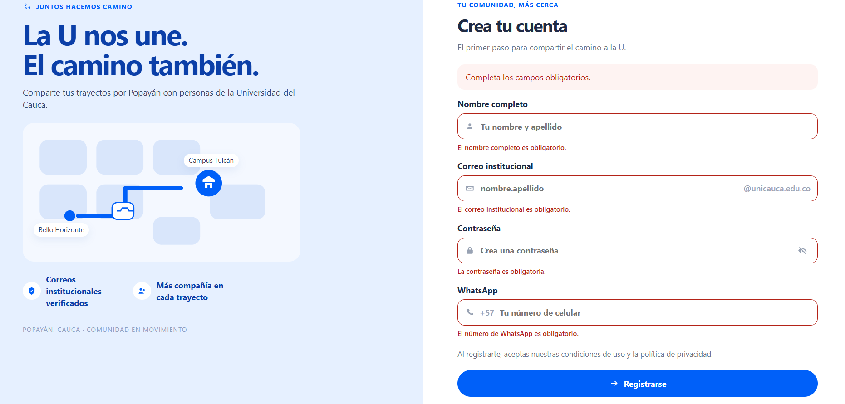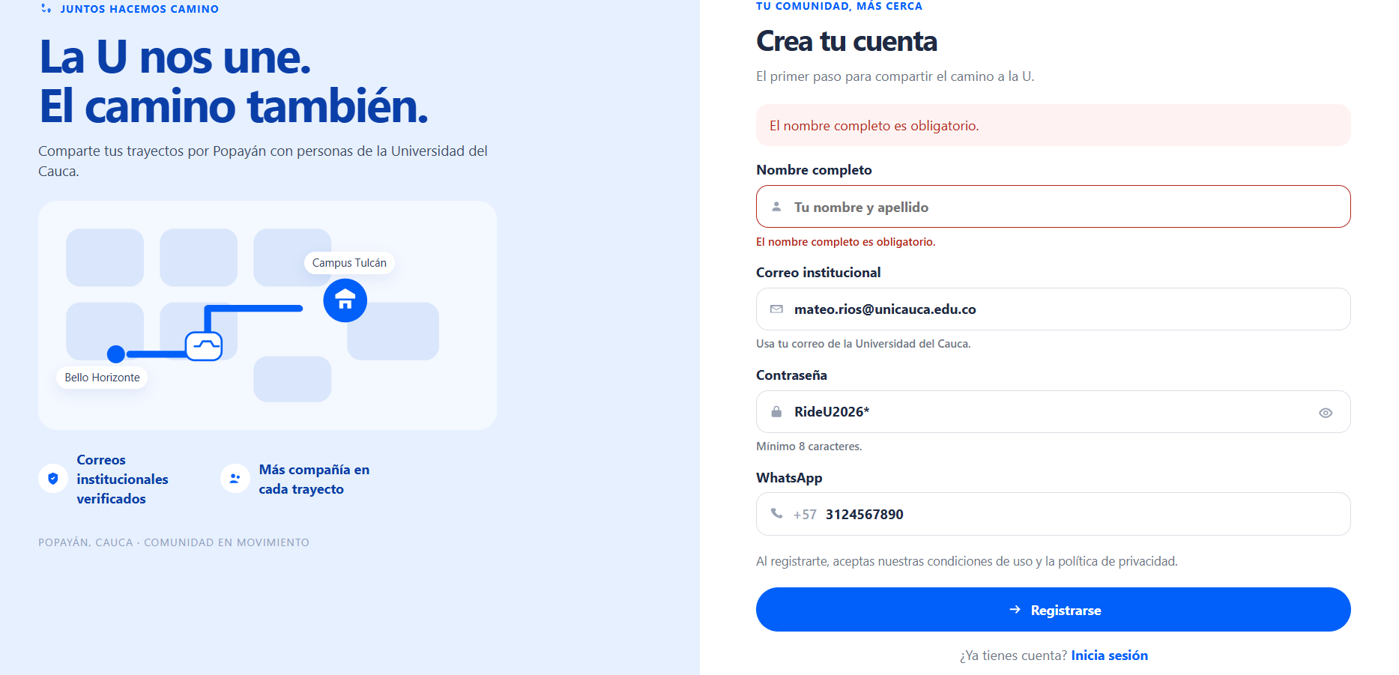
Descripción: Intento 1 (todos los campos vacíos) e intento 2 (solo el nombre vacío) en /registro.
Defectos y desviaciones |  | Veredicto
Ninguno. |  | ☒ Paso  ☐ Falló
Observaciones | Probador
La prueba se ejecutó satisfactoriamente. Además del aviso general, el sistema señala debajo de cada campo vacío el mensaje del campo correspondiente. | José Manuel Chávez Guancha  Tester / QA
Firma:
Nombre: José Manuel Chávez Guancha
Fecha: 07/11/2026
FORMATO CASOS DE PRUEBA FUNCIONALES
PROYECTO: RideU |  |  |  |  | GRUPO DE EVALUACIÓN:
INFORMACIÓN DEL CASO DE PRUEBA
CASO DE PRUEBA No. |  | RU-E001-HU01-CP07 |  |  |  | VERSIÓN DE EJECUCIÓN |  |  | 1
 |  |  |  |  |  | FECHA EJECUCIÓN |  |  | 07/11/2026
HISTORIA DE USUARIO: |  | RU-E001-HU01  Registro con correo institucional |  |  |  | COMPONENTE DEL SISTEMA |  |  | Identidad y autenticación · /registro
Descripción del caso de prueba: |  | CA-HU01-06 · Escenario 6 «Nombre fuera de longitud». Dado que un usuario abrió la pantalla «Crea tu cuenta» (/registro), cuando escribe en «Nombre completo» un valor de menos de 3 o de más de 120 caracteres y hace clic en «Registrarse», entonces el sistema no creará la cuenta y mostrará «El nombre completo debe tener entre 3 y 120 caracteres.»
1. CASO DE PRUEBA
a. Precondiciones
- La aplicación RideU está desplegada en el ambiente de pruebas y responde en el navegador.
- No existe ninguna cuenta con el correo mateo.rios@unicauca.edu.co.
- El usuario no tiene sesión iniciada.
b. Pasos de la prueba
- Abrir la pantalla de registro (/registro).
- Diligenciar el formulario con los datos de entrada, usando el nombre de 2 caracteres, y hacer clic en «Registrarse» (intento 1).
- Anotar el mensaje que muestra el sistema.
- Reemplazar el nombre por el de 121 caracteres y hacer clic en «Registrarse» (intento 2).
- Anotar el mensaje que muestra el sistema.
- Consultar en la base de datos que no se creó la cuenta.
DATOS DE ENTRADA |  |  |  | RESPUESTA ESPERADA DE LA APLICACIÓN |  |  | COINCIDE |  | RESPUESTA DEL SISTEMA
CAMPO | VALOR |  | TIPO ESCENARIO |  |  |  | SI | NO | RESPUESTA DEL SISTEMA
Nombre completo (intento 1) | Al (2 caracteres) |  | Negativo | No crea la cuenta y muestra «El nombre completo debe tener entre 3 y 120 caracteres.» |  |  | X |  | Mostró «El nombre completo debe tener entre 3 y 120 caracteres.» y no creó la cuenta.
Nombre completo (intento 2) | Texto de 121 caracteres (la letra «A» repetida 121 veces) |  | Negativo | No crea la cuenta y muestra «El nombre completo debe tener entre 3 y 120 caracteres.» |  |  | X |  | Mostró «El nombre completo debe tener entre 3 y 120 caracteres.» y no creó la cuenta.
Correo institucional | mateo.rios@unicauca.edu.co |  | Positivo | Dato aceptado. |  |  | X |  | El sistema aceptó el correo.
Contraseña | RideU2026* |  | Positivo | Dato aceptado. |  |  | X |  | El sistema aceptó la contraseña.
WhatsApp | +57 312 456 7890 |  | Positivo | Dato aceptado. |  |  | X |  | El sistema aceptó el número.
c. Post condiciones
- No se crea la cuenta en la base de datos.
- El usuario permanece en /registro.

2. RESULTADOS DE LA PRUEBA
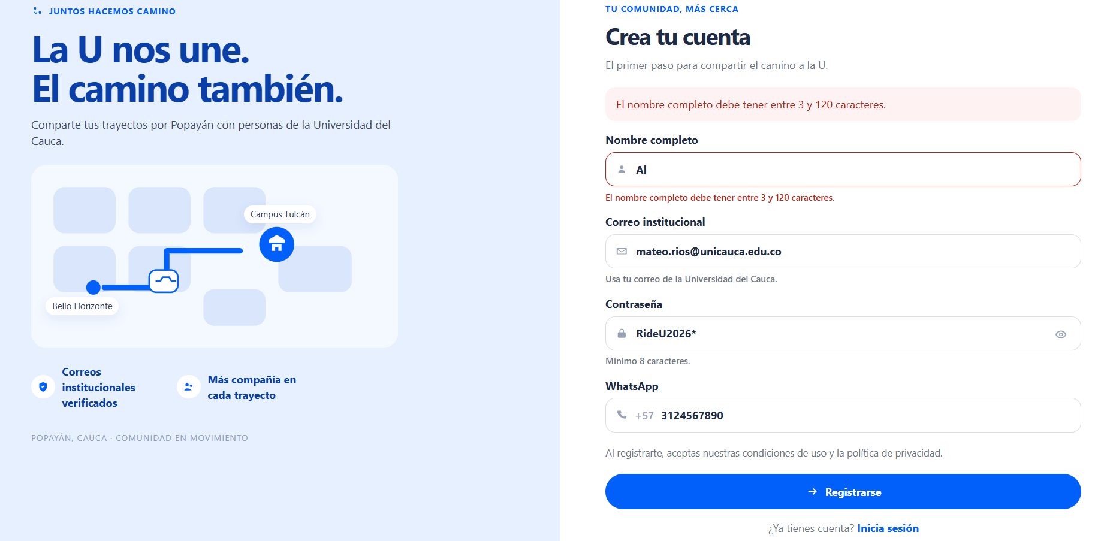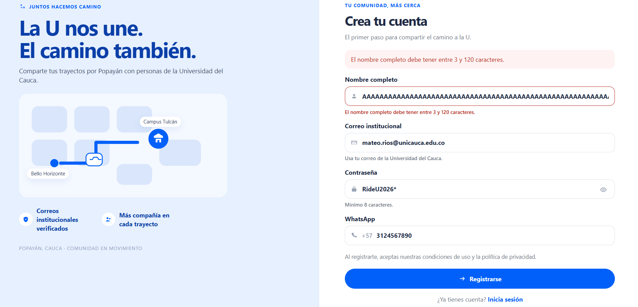
Descripción: Intento 1 (nombre «Al») e intento 2 (nombre de 121 caracteres) en /registro.
Defectos y desviaciones |  | Veredicto
Ninguno. |  | ☒ Paso  ☐ Falló
Observaciones | Probador
La prueba se ejecutó satisfactoriamente. El campo acepta escribir más de 120 caracteres y la validación se hace al enviar el formulario. | José Manuel Chávez Guancha  Tester / QA
Firma:
Nombre: José Manuel Chávez Guancha
Fecha: 07/11/2026
FORMATO CASOS DE PRUEBA FUNCIONALES
PROYECTO: RideU |  |  |  |  | GRUPO DE EVALUACIÓN:
INFORMACIÓN DEL CASO DE PRUEBA
CASO DE PRUEBA No. |  | RU-E001-HU01-CP08 |  |  |  | VERSIÓN DE EJECUCIÓN |  |  | 1
 |  |  |  |  |  | FECHA EJECUCIÓN |  |  | 07/11/2026
HISTORIA DE USUARIO: |  | RU-E001-HU01  Registro con correo institucional |  |  |  | COMPONENTE DEL SISTEMA |  |  | Identidad y autenticación · /registro
Descripción del caso de prueba: |  | CA-HU01-07 · Escenario 7 «Contraseña fuera de longitud». Dado que un usuario abrió la pantalla «Crea tu cuenta» (/registro), cuando escribe una «Contraseña» de menos de 8 o de más de 72 caracteres y hace clic en «Registrarse», entonces el sistema no creará la cuenta y mostrará «La contraseña debe tener al menos 8 caracteres.» o «La contraseña no puede superar 72 caracteres.», según el caso.
1. CASO DE PRUEBA
a. Precondiciones
- La aplicación RideU está desplegada en el ambiente de pruebas y responde en el navegador.
- No existe ninguna cuenta con el correo mateo.rios@unicauca.edu.co.
- El usuario no tiene sesión iniciada.
b. Pasos de la prueba
- Abrir la pantalla de registro (/registro).
- Diligenciar el formulario con los datos de entrada, usando la contraseña de 7 caracteres, y hacer clic en «Registrarse» (intento 1).
- Anotar el mensaje que muestra el sistema.
- Reemplazar la contraseña por la de 73 caracteres y hacer clic en «Registrarse» (intento 2).
- Anotar el mensaje que muestra el sistema.
- Consultar en la base de datos que no se creó la cuenta.
DATOS DE ENTRADA |  |  |  | RESPUESTA ESPERADA DE LA APLICACIÓN |  |  | COINCIDE |  | RESPUESTA DEL SISTEMA
CAMPO | VALOR |  | TIPO ESCENARIO |  |  |  | SI | NO | RESPUESTA DEL SISTEMA
Nombre completo | Mateo Ríos |  | Positivo | Dato aceptado. |  |  | X |  | El sistema aceptó el nombre.
Correo institucional | mateo.rios@unicauca.edu.co |  | Positivo | Dato aceptado. |  |  | X |  | El sistema aceptó el correo.
Contraseña (intento 1) | Ride26* (7 caracteres) |  | Negativo | No crea la cuenta y muestra «La contraseña debe tener al menos 8 caracteres.» |  |  | X |  | Mostró «La contraseña debe tener al menos 8 caracteres.» y no creó la cuenta.
Contraseña (intento 2) | Texto de 73 caracteres (la letra «a» repetida 73 veces) |  | Negativo | No crea la cuenta y muestra «La contraseña no puede superar 72 caracteres.» |  |  | X |  | Mostró «La contraseña no puede superar 72 caracteres.» y no creó la cuenta.
WhatsApp | +57 312 456 7890 |  | Positivo | Dato aceptado. |  |  | X |  | El sistema aceptó el número.
c. Post condiciones
- No se crea la cuenta en la base de datos.
- El usuario permanece en /registro.

2. RESULTADOS DE LA PRUEBA
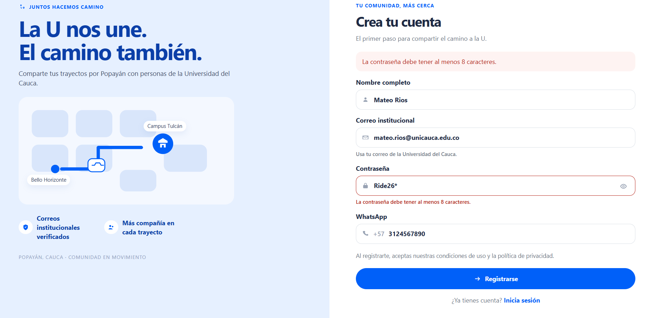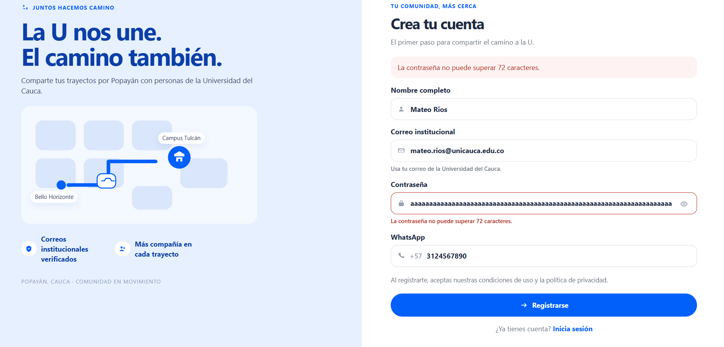
Descripción: Intento 1 (contraseña de 7 caracteres) e intento 2 (contraseña de 73 caracteres) en /registro.
Defectos y desviaciones |  | Veredicto
Ninguno. |  | ☒ Paso  ☐ Falló
Observaciones | Probador
La prueba se ejecutó satisfactoriamente. Ambos límites de longitud de la contraseña se validan con el mensaje esperado. | José Manuel Chávez Guancha  Tester / QA
Firma:
Nombre: José Manuel Chávez Guancha
Fecha: 07/11/2026
FORMATO CASOS DE PRUEBA FUNCIONALES
PROYECTO: RideU |  |  |  |  | GRUPO DE EVALUACIÓN:
INFORMACIÓN DEL CASO DE PRUEBA
CASO DE PRUEBA No. |  | RU-E001-HU01-CP09 |  |  |  | VERSIÓN DE EJECUCIÓN |  |  | 1
 |  |  |  |  |  | FECHA EJECUCIÓN |  |  | 07/11/2026
HISTORIA DE USUARIO: |  | RU-E001-HU01  Registro con correo institucional |  |  |  | COMPONENTE DEL SISTEMA |  |  | Identidad y autenticación · /registro
Descripción del caso de prueba: |  | CA-HU01-08 · Escenario 8 «WhatsApp inválido». Dado que un usuario abrió la pantalla «Crea tu cuenta» (/registro), cuando escribe en «WhatsApp» un número que no es un celular de Colombia de 10 dígitos que empiece por 3 y hace clic en «Registrarse», entonces el sistema no creará la cuenta y mostrará «Ingresa un número de celular de Colombia, de 10 dígitos y que empiece por 3.»
1. CASO DE PRUEBA
a. Precondiciones
- La aplicación RideU está desplegada en el ambiente de pruebas y responde en el navegador.
- No existe ninguna cuenta con el correo mateo.rios@unicauca.edu.co.
- El usuario no tiene sesión iniciada.
b. Pasos de la prueba
- Abrir la pantalla de registro (/registro).
- Diligenciar el formulario con los datos de entrada, usando el WhatsApp que empieza por 2, y hacer clic en «Registrarse» (intento 1).
- Anotar el mensaje que muestra el sistema.
- Reemplazar el WhatsApp por el de 8 dígitos y hacer clic en «Registrarse» (intento 2).
- Anotar el mensaje que muestra el sistema.
- Consultar en la base de datos que no se creó la cuenta.
DATOS DE ENTRADA |  |  |  | RESPUESTA ESPERADA DE LA APLICACIÓN |  |  | COINCIDE |  | RESPUESTA DEL SISTEMA
CAMPO | VALOR |  | TIPO ESCENARIO |  |  |  | SI | NO | RESPUESTA DEL SISTEMA
Nombre completo | Mateo Ríos |  | Positivo | Dato aceptado. |  |  | X |  | El sistema aceptó el nombre.
Correo institucional | mateo.rios@unicauca.edu.co |  | Positivo | Dato aceptado. |  |  | X |  | El sistema aceptó el correo.
Contraseña | RideU2026* |  | Positivo | Dato aceptado. |  |  | X |  | El sistema aceptó la contraseña.
WhatsApp (intento 1) | 212 456 7890 (no empieza por 3) |  | Negativo | No crea la cuenta y muestra «Ingresa un número de celular de Colombia, de 10 dígitos y que empiece por 3.» |  |  | X |  | Mostró «Ingresa un número de celular de Colombia, de 10 dígitos y que empiece por 3.» y no creó la cuenta.
WhatsApp (intento 2) | 312 456 78 (8 dígitos) |  | Negativo | No crea la cuenta y muestra «Ingresa un número de celular de Colombia, de 10 dígitos y que empiece por 3.» |  |  | X |  | Mostró «Ingresa un número de celular de Colombia, de 10 dígitos y que empiece por 3.» y no creó la cuenta.
c. Post condiciones
- No se crea la cuenta en la base de datos.
- El usuario permanece en /registro.

2. RESULTADOS DE LA PRUEBA
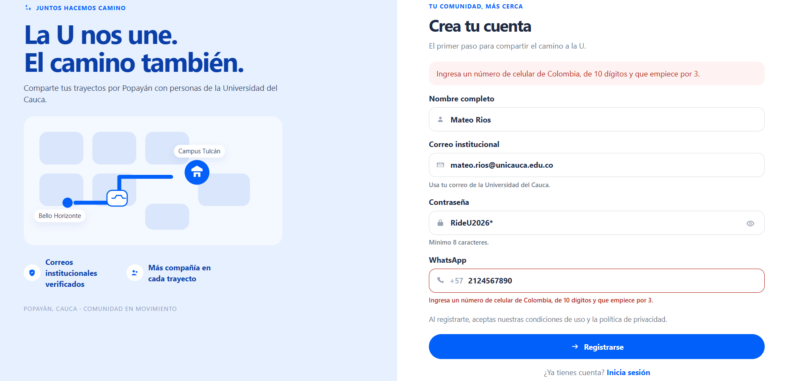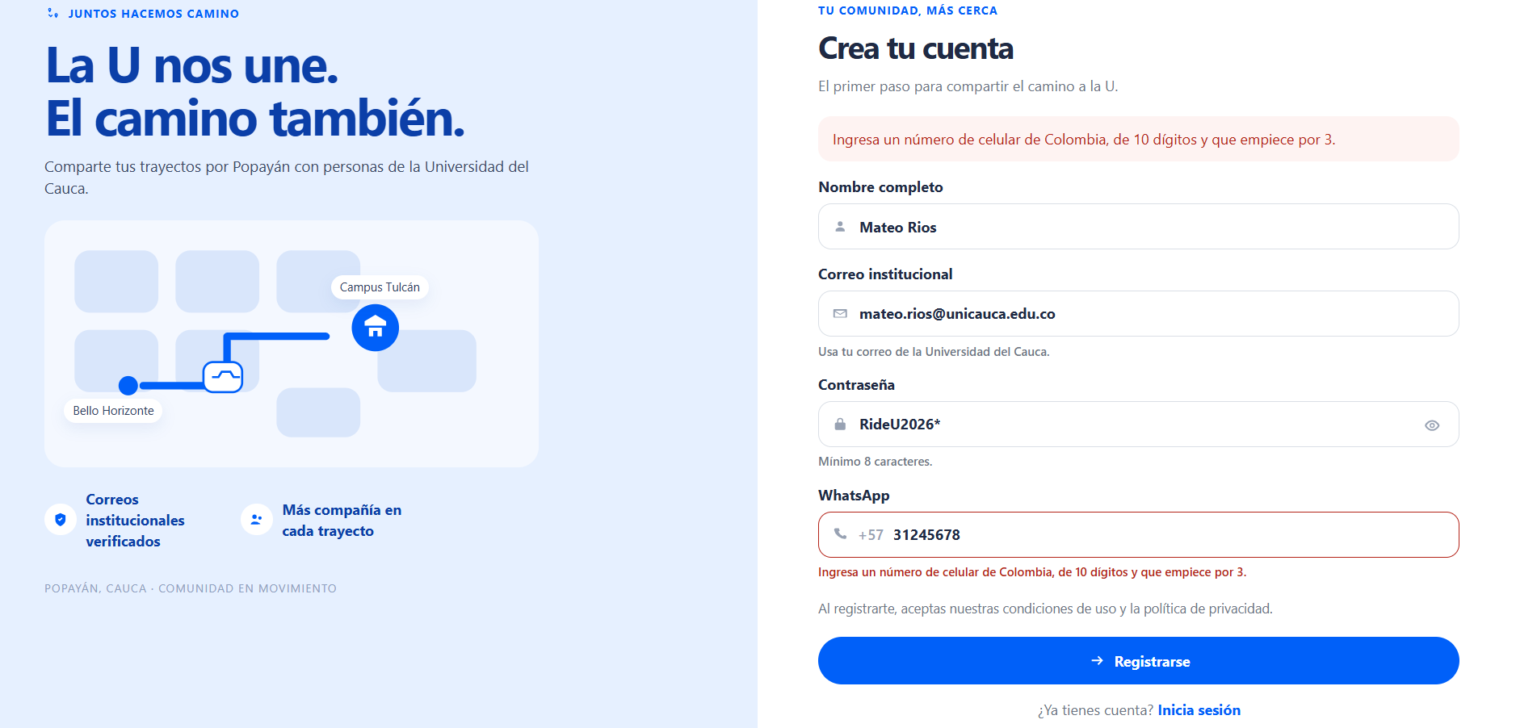
Descripción: Intento 1 (número que empieza por 2) e intento 2 (número de 8 dígitos) en /registro.
Defectos y desviaciones |  | Veredicto
Ninguno. |  | ☒ Paso  ☐ Falló
Observaciones | Probador
La prueba se ejecutó satisfactoriamente. Se rechaza tanto el número que no empieza por 3 como el de menos de 10 dígitos. | José Manuel Chávez Guancha  Tester / QA
Firma:
Nombre: José Manuel Chávez Guancha
Fecha: 07/11/2026
FORMATO CASOS DE PRUEBA FUNCIONALES
PROYECTO: RideU |  |  |  |  | GRUPO DE EVALUACIÓN:
INFORMACIÓN DEL CASO DE PRUEBA
CASO DE PRUEBA No. |  | RU-E001-HU01-CP10 |  |  |  | VERSIÓN DE EJECUCIÓN |  |  | 1
 |  |  |  |  |  | FECHA EJECUCIÓN |  |  | 07/11/2026
HISTORIA DE USUARIO: |  | RU-E001-HU01  Registro con correo institucional |  |  |  | COMPONENTE DEL SISTEMA |  |  | Identidad y autenticación · /registro
Descripción del caso de prueba: |  | CA-HU01-09 · Escenario 9 «Correo ya registrado». Dado que el correo institucional cristy.navia@unicauca.edu.co ya tiene una cuenta, cuando un usuario vuelve a enviar el formulario de /registro con ese correo y hace clic en «Registrarse», entonces el sistema no creará otra cuenta y mostrará «Ya existe una cuenta con este correo institucional.»
1. CASO DE PRUEBA
a. Precondiciones
- La aplicación RideU está desplegada en el ambiente de pruebas y responde en el navegador.
- La cuenta cristy.navia@unicauca.edu.co ya existe (creada en RU-E001-HU01-CP02).
- El usuario no tiene sesión iniciada.
b. Pasos de la prueba
- Abrir la pantalla de registro (/registro).
- Diligenciar el formulario con los datos de entrada.
- Hacer clic en «Registrarse».
- Leer el mensaje que muestra el sistema.
- Consultar en la base de datos que solo existe una cuenta con ese correo: SELECT COUNT(*) FROM usuarios WHERE correo = 'cristy.navia@unicauca.edu.co';
DATOS DE ENTRADA |  |  |  | RESPUESTA ESPERADA DE LA APLICACIÓN |  |  | COINCIDE |  | RESPUESTA DEL SISTEMA
CAMPO | VALOR |  | TIPO ESCENARIO |  |  |  | SI | NO | RESPUESTA DEL SISTEMA
Nombre completo | Cristy Navia |  | Positivo | Dato aceptado. |  |  | X |  | El sistema aceptó el nombre.
Correo institucional | cristy.navia@unicauca.edu.co |  | Negativo | No crea otra cuenta y muestra «Ya existe una cuenta con este correo institucional.» |  |  | X |  | Mostró «Ya existe una cuenta con este correo institucional.» y no creó otra cuenta.
Contraseña | RideU2026* |  | Positivo | Dato aceptado. |  |  | X |  | El sistema aceptó la contraseña.
WhatsApp | +57 312 456 7890 |  | Positivo | Dato aceptado. |  |  | X |  | El sistema aceptó el número.
c. Post condiciones
- La base de datos conserva una sola cuenta con ese correo.
- El usuario permanece en /registro.

2. RESULTADOS DE LA PRUEBA
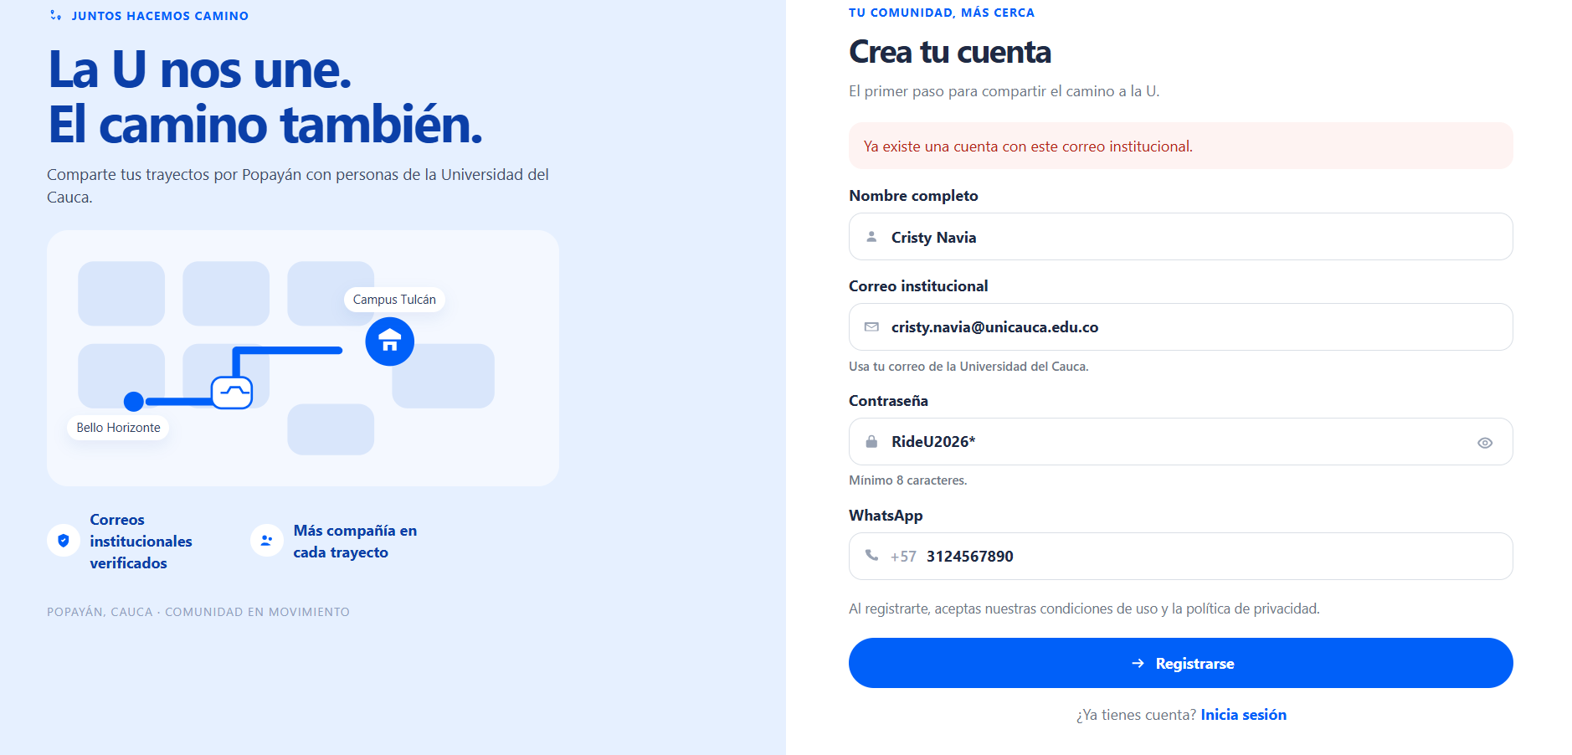
Descripción: Registro con el correo ya existente cristy.navia@unicauca.edu.co.
Defectos y desviaciones |  | Veredicto
Ninguno. |  | ☒ Paso  ☐ Falló
Observaciones | Probador
La prueba se ejecutó satisfactoriamente. El sistema impide registrar dos veces el mismo correo institucional. | José Manuel Chávez Guancha  Tester / QA
Firma:
Nombre: José Manuel Chávez Guancha
Fecha: 07/11/2026
FORMATO CASOS DE PRUEBA FUNCIONALES
PROYECTO: RideU |  |  |  |  | GRUPO DE EVALUACIÓN:
INFORMACIÓN DEL CASO DE PRUEBA
CASO DE PRUEBA No. |  | RU-E001-HU01-CP11 |  |  |  | VERSIÓN DE EJECUCIÓN |  |  | 1
 |  |  |  |  |  | FECHA EJECUCIÓN |  |  | 07/11/2026
HISTORIA DE USUARIO: |  | RU-E001-HU01  Registro con correo institucional |  |  |  | COMPONENTE DEL SISTEMA |  |  | Identidad y autenticación · /registro/verificacion
Descripción del caso de prueba: |  | CA-HU01-10 · Escenario 10 «Enlace de verificación inválido». Dado que un usuario abrió /registro/verificacion, cuando el enlace no trae token o el token no existe, entonces el sistema no verificará ninguna cuenta y mostrará el título «No pudimos verificar» con el aviso «El enlace de verificación no es válido.»
1. CASO DE PRUEBA
a. Precondiciones
- La aplicación RideU está desplegada en el ambiente de pruebas y responde en el navegador.
- El token abc123 no corresponde a ninguna cuenta.
b. Pasos de la prueba
- Abrir en el navegador http://localhost:5173/registro/verificacion (sin token) (intento 1).
- Anotar el título y el aviso que muestra el sistema.
- Abrir http://localhost:5173/registro/verificacion?token=abc123 (intento 2).
- Anotar el título y el aviso que muestra el sistema.
DATOS DE ENTRADA |  |  |  | RESPUESTA ESPERADA DE LA APLICACIÓN |  |  | COINCIDE |  | RESPUESTA DEL SISTEMA
CAMPO | VALOR |  | TIPO ESCENARIO |  |  |  | SI | NO | RESPUESTA DEL SISTEMA
Enlace (intento 1) | /registro/verificacion |  | Negativo | Título «No pudimos verificar» y aviso «El enlace de verificación no es válido.» |  |  | X |  | Mostró el título «No pudimos verificar» y el aviso «El enlace de verificación no es válido.»
Enlace (intento 2) | /registro/verificacion?token=abc123 |  | Negativo | Título «No pudimos verificar» y aviso «El enlace de verificación no es válido.» |  |  | X |  | Mostró el título «No pudimos verificar» y el aviso «El enlace de verificación no es válido.»
c. Post condiciones
- Ninguna cuenta cambia de estado.

2. RESULTADOS DE LA PRUEBA
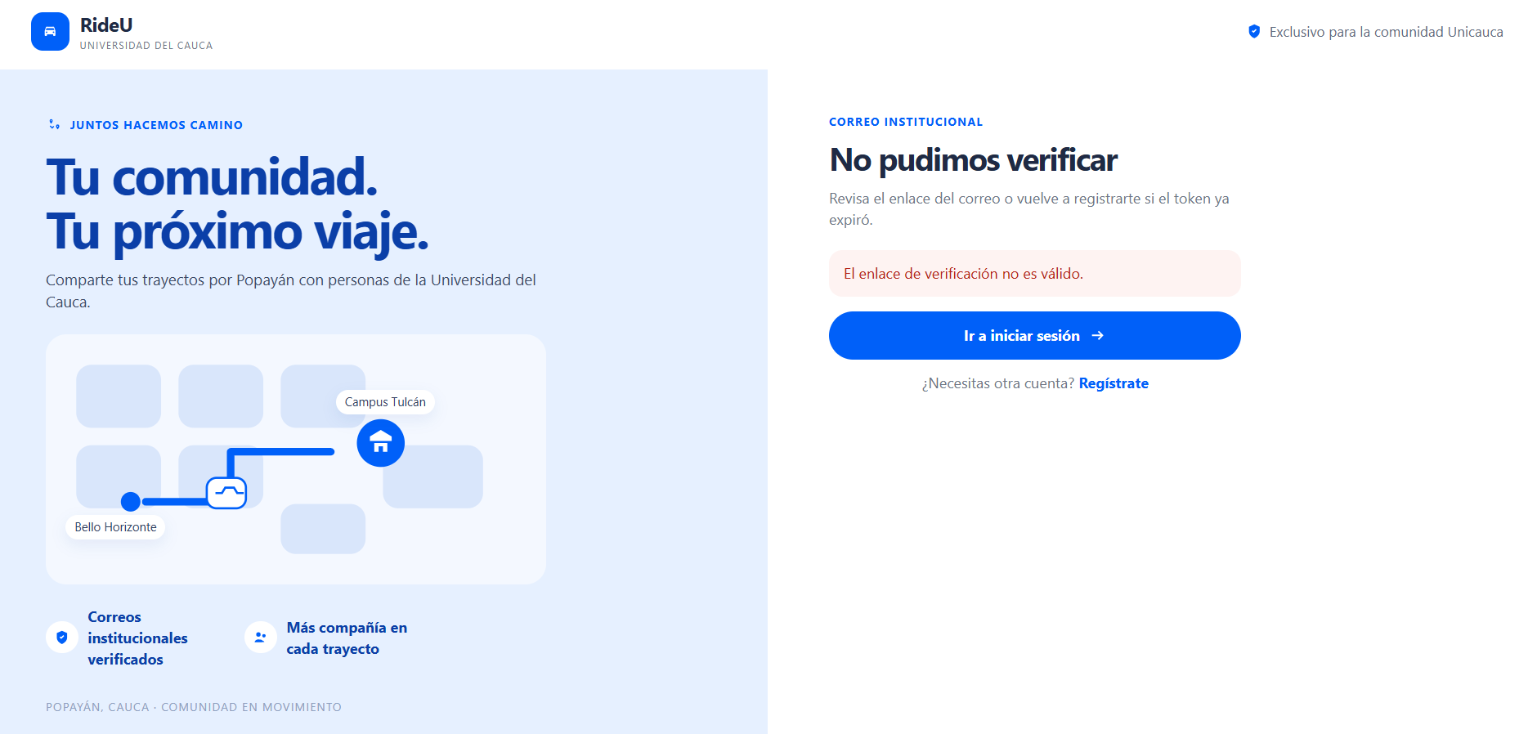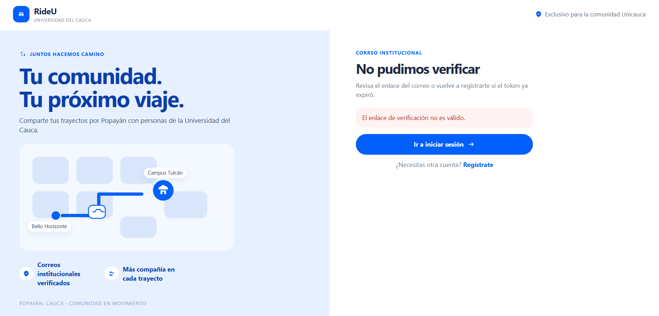
Descripción: Intento 1 (sin token) e intento 2 (token abc123) en /registro/verificacion.
Defectos y desviaciones |  | Veredicto
Ninguno. |  | ☒ Paso  ☐ Falló
Observaciones | Probador
La prueba se ejecutó satisfactoriamente. La pantalla ofrece además «Ir a iniciar sesión» y el enlace «Regístrate». | José Manuel Chávez Guancha  Tester / QA
Firma:
Nombre: José Manuel Chávez Guancha
Fecha: 07/11/2026
FORMATO CASOS DE PRUEBA FUNCIONALES
PROYECTO: RideU |  |  |  |  | GRUPO DE EVALUACIÓN:
INFORMACIÓN DEL CASO DE PRUEBA
CASO DE PRUEBA No. |  | RU-E001-HU01-CP12 |  |  |  | VERSIÓN DE EJECUCIÓN |  |  | 1
 |  |  |  |  |  | FECHA EJECUCIÓN |  |  | 07/11/2026
HISTORIA DE USUARIO: |  | RU-E001-HU01  Registro con correo institucional |  |  |  | COMPONENTE DEL SISTEMA |  |  | Identidad y autenticación · /registro/verificacion
Descripción del caso de prueba: |  | CA-HU01-11 · Escenario 11 «Enlace de verificación expirado». Dado que el enlace de verificación de una cuenta superó las 24 horas desde su envío, cuando el usuario abre /registro/verificacion con ese token, entonces el sistema no cambiará el estado de la cuenta y mostrará «El enlace de verificación expiró.»
1. CASO DE PRUEBA
a. Precondiciones
- La aplicación RideU está desplegada en el ambiente de pruebas y responde en el navegador.
- Se registró la cuenta sofia.lopez@unicauca.edu.co (estado «Sin verificar») y se copió el enlace de verificación que imprime la terminal del backend (MAIL_MODE=console).
- Para simular las 24 horas se ejecutó en pgAdmin: UPDATE usuarios SET token_verificacion_expira = NOW() - INTERVAL '1 hour' WHERE correo = 'sofia.lopez@unicauca.edu.co';
b. Pasos de la prueba
- Pegar en el navegador el enlace de verificación copiado.
- Leer el mensaje que muestra el sistema.
- Consultar en la base de datos el estado de la cuenta: SELECT estado FROM usuarios WHERE correo = 'sofia.lopez@unicauca.edu.co';
DATOS DE ENTRADA |  |  |  | RESPUESTA ESPERADA DE LA APLICACIÓN |  |  | COINCIDE |  | RESPUESTA DEL SISTEMA
CAMPO | VALOR |  | TIPO ESCENARIO |  |  |  | SI | NO | RESPUESTA DEL SISTEMA
Enlace de verificación | Enlace de sofia.lopez@unicauca.edu.co con el token vencido |  | Negativo | No cambia el estado y muestra «El enlace de verificación expiró.» |  |  | X |  | Mostró el título «No pudimos verificar» y el aviso «El enlace de verificación expiró.»
c. Post condiciones
- La cuenta sofia.lopez@unicauca.edu.co sigue en estado «Sin verificar».

2. RESULTADOS DE LA PRUEBA
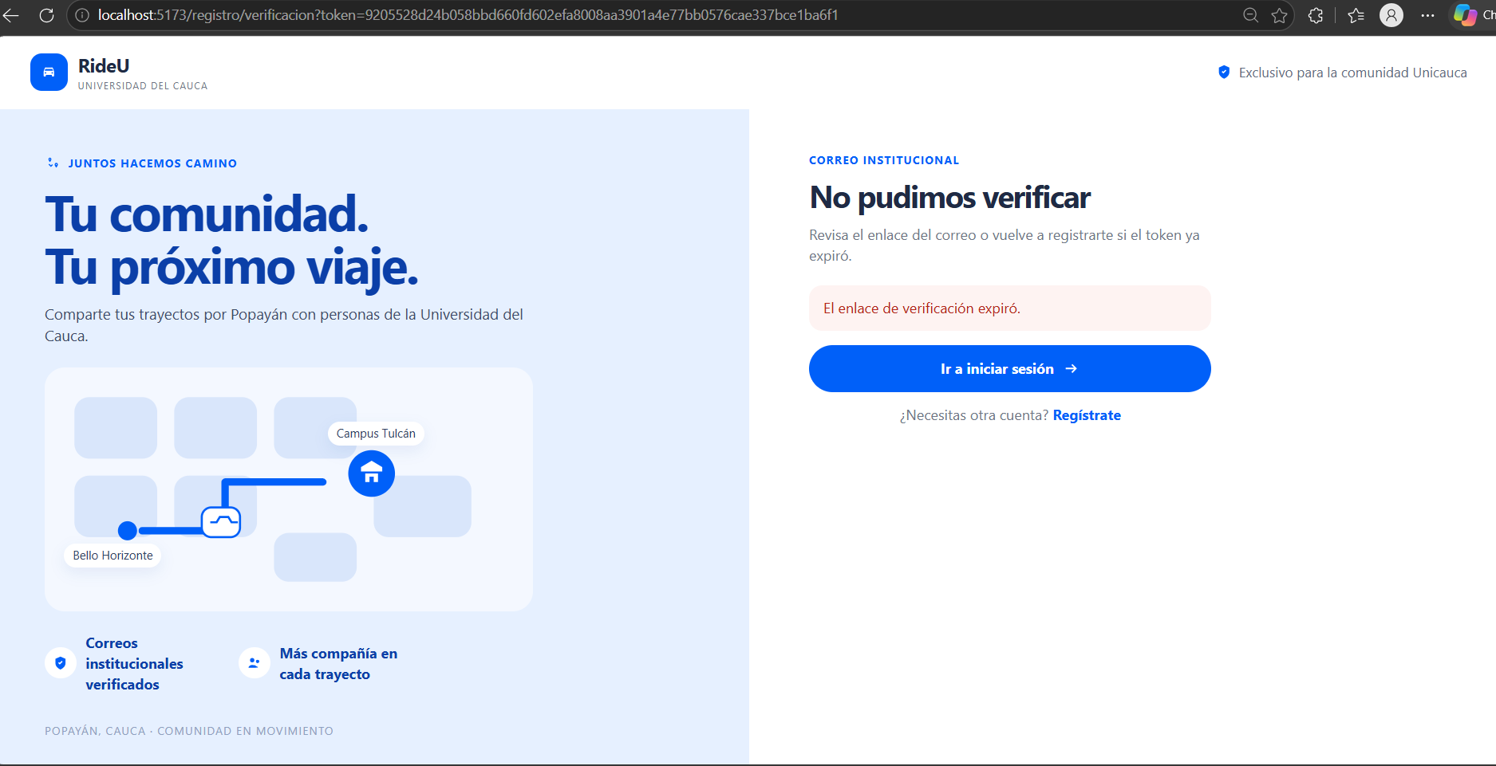
Descripción: Enlace de verificación vencido de sofia.lopez@unicauca.edu.co.
Defectos y desviaciones |  | Veredicto
Ninguno. |  | ☒ Paso  ☐ Falló
Observaciones | Probador
La prueba se ejecutó satisfactoriamente. Las 24 horas se simularon con UPDATE usuarios SET token_verificacion_expira = NOW() - INTERVAL '1 hour' sobre la cuenta sofia.lopez@unicauca.edu.co. | José Manuel Chávez Guancha  Tester / QA
Firma:
Nombre: José Manuel Chávez Guancha
Fecha: 07/11/2026
FORMATO CASOS DE PRUEBA FUNCIONALES
PROYECTO: RideU |  |  |  |  | GRUPO DE EVALUACIÓN:
INFORMACIÓN DEL CASO DE PRUEBA
CASO DE PRUEBA No. |  | RU-E001-HU01-CP13 |  |  |  | VERSIÓN DE EJECUCIÓN |  |  | 1
 |  |  |  |  |  | FECHA EJECUCIÓN |  |  | 07/11/2026
HISTORIA DE USUARIO: |  | RU-E001-HU01  Registro con correo institucional |  |  |  | COMPONENTE DEL SISTEMA |  |  | Identidad y autenticación · /registro/verificacion
Descripción del caso de prueba: |  | CA-HU01-12 · Escenario 12 «Enlace de verificación ya usado». Dado que la cuenta ya quedó en estado «Verificada», cuando el usuario abre de nuevo el mismo enlace de verificación, entonces el sistema no volverá a cambiar el estado y mostrará «Este enlace de verificación ya fue usado.»
1. CASO DE PRUEBA
a. Precondiciones
- La aplicación RideU está desplegada en el ambiente de pruebas y responde en el navegador.
- La cuenta ana.torres@unicauca.edu.co (creada en RU-E001-HU01-CP14) quedó «Verificada» con su enlace en RU-E001-HU01-CP04 (versión 2) y se conserva ese enlace.
b. Pasos de la prueba
- Pegar en el navegador el mismo enlace de verificación de ana.torres@unicauca.edu.co usado en RU-E001-HU01-CP04.
- Leer el mensaje que muestra el sistema.
- Consultar en la base de datos que la cuenta sigue «Verificada».
DATOS DE ENTRADA |  |  |  | RESPUESTA ESPERADA DE LA APLICACIÓN |  |  | COINCIDE |  | RESPUESTA DEL SISTEMA
CAMPO | VALOR |  | TIPO ESCENARIO |  |  |  | SI | NO | RESPUESTA DEL SISTEMA
Enlace de verificación | Enlace ya usado de ana.torres@unicauca.edu.co |  | Negativo | No cambia el estado y muestra «Este enlace de verificación ya fue usado.» |  |  | X |  | Mostró «No pudimos verificar» y «Este enlace de verificación ya fue usado.»; la cuenta siguió «Verificada».
c. Post condiciones
- La cuenta ana.torres@unicauca.edu.co sigue en estado «Verificada».

2. RESULTADOS DE LA PRUEBA
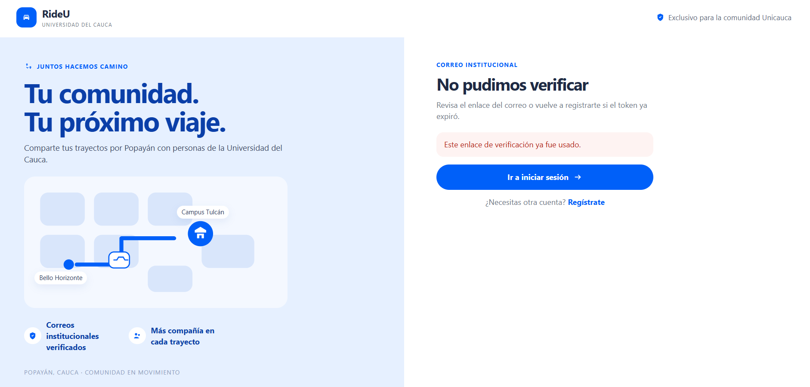
Descripción: Segundo uso del enlace de verificación de ana.torres@unicauca.edu.co.
Defectos y desviaciones |  | Veredicto
Ninguno. |  | ☒ Paso  ☐ Falló
Observaciones | Probador
La prueba se ejecutó satisfactoriamente. El enlace solo se puede usar una vez. | José Manuel Chávez Guancha  Tester / QA
Firma:
Nombre: José Manuel Chávez Guancha
Fecha: 07/11/2026
FORMATO CASOS DE PRUEBA FUNCIONALES
PROYECTO: RideU |  |  |  |  | GRUPO DE EVALUACIÓN:
INFORMACIÓN DEL CASO DE PRUEBA
CASO DE PRUEBA No. |  | RU-E001-HU01-CP14 |  |  |  | VERSIÓN DE EJECUCIÓN |  |  | 1
 |  |  |  |  |  | FECHA EJECUCIÓN |  |  | 07/11/2026
HISTORIA DE USUARIO: |  | RU-E001-HU01  Registro con correo institucional |  |  |  | COMPONENTE DEL SISTEMA |  |  | Identidad y autenticación · /registro
Descripción del caso de prueba: |  | CA-HU01-13 · Escenario 13 «Correo sin arroba». Dado que un usuario abrió la pantalla «Crea tu cuenta» (/registro), cuando escribe en «Correo institucional» un valor sin «@» y hace clic en «Registrarse», entonces el sistema concatenará @unicauca.edu.co antes de validar y creará la cuenta con ese correo en estado «Sin verificar».
1. CASO DE PRUEBA
a. Precondiciones
- La aplicación RideU está desplegada en el ambiente de pruebas y responde en el navegador.
- No existe ninguna cuenta con el correo ana.torres@unicauca.edu.co.
- El usuario no tiene sesión iniciada.
b. Pasos de la prueba
- Abrir la pantalla de registro (/registro).
- Diligenciar el formulario con los datos de entrada, escribiendo el correo sin «@».
- Confirmar que el campo muestra el sufijo @unicauca.edu.co.
- Hacer clic en «Registrarse».
- Leer el mensaje que muestra el sistema.
- Consultar en la base de datos el correo y el estado guardados: SELECT correo, estado FROM usuarios WHERE correo = 'ana.torres@unicauca.edu.co';
DATOS DE ENTRADA |  |  |  | RESPUESTA ESPERADA DE LA APLICACIÓN |  |  | COINCIDE |  | RESPUESTA DEL SISTEMA
CAMPO | VALOR |  | TIPO ESCENARIO |  |  |  | SI | NO | RESPUESTA DEL SISTEMA
Nombre completo | Ana Torres |  | Positivo | Dato aceptado. |  |  | X |  | El sistema aceptó el nombre.
Correo institucional | ana.torres (sin «@») |  | Positivo | Lo trata como ana.torres@unicauca.edu.co y crea la cuenta en estado «Sin verificar». |  |  | X |  | Lo trató como ana.torres@unicauca.edu.co: creó la cuenta en estado «Sin verificar» y la terminal imprimió el enlace para ese correo.
Contraseña | RideU2026* |  | Positivo | Dato aceptado. |  |  | X |  | El sistema aceptó la contraseña.
WhatsApp | +57 312 456 7890 |  | Positivo | Dato aceptado. |  |  | X |  | El sistema aceptó el número.
c. Post condiciones
- Existe la cuenta ana.torres@unicauca.edu.co en estado «Sin verificar».
- La terminal del backend imprime el enlace de verificación.

2. RESULTADOS DE LA PRUEBA
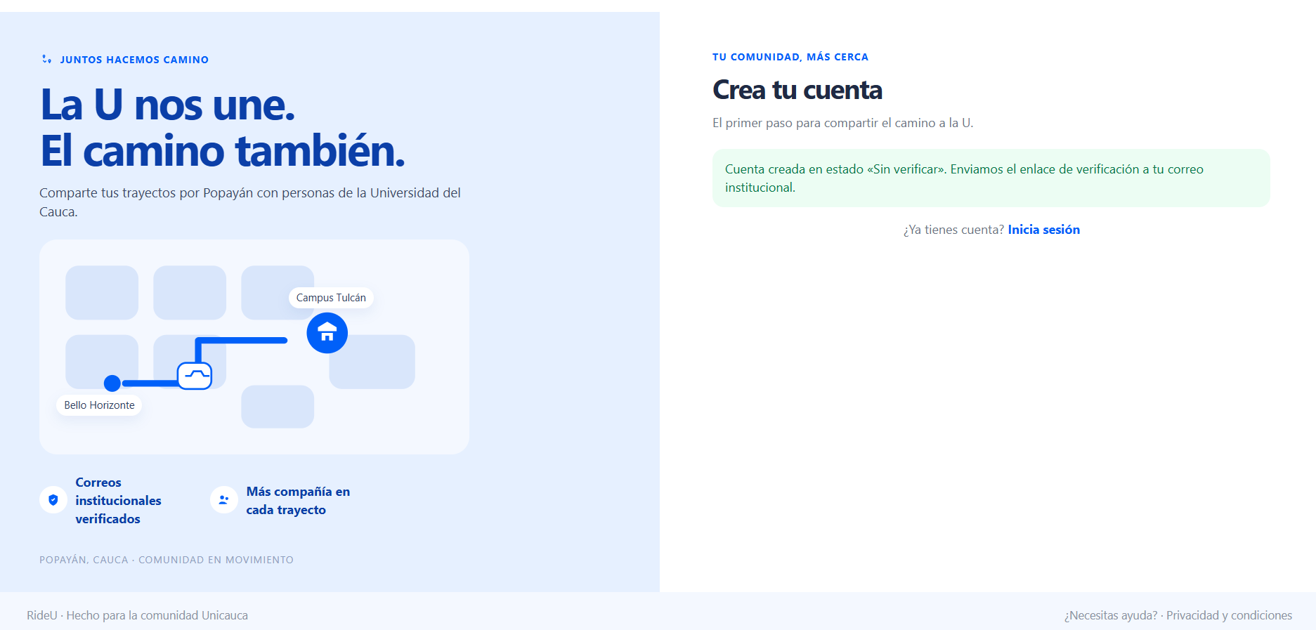
Descripción: Registro con el correo «ana.torres» sin arroba y enlace de verificación generado para ana.torres@unicauca.edu.co.
Defectos y desviaciones |  | Veredicto
Ninguno. |  | ☒ Paso  ☐ Falló
Observaciones | Probador
La prueba se ejecutó satisfactoriamente. El correo escrito sin «@» se completó con @unicauca.edu.co, como lo confirma el enlace impreso en la terminal. | José Manuel Chávez Guancha  Tester / QA
Firma:
Nombre: José Manuel Chávez Guancha
Fecha: 07/11/2026
FORMATO CASOS DE PRUEBA FUNCIONALES
PROYECTO: RideU |  |  |  |  | GRUPO DE EVALUACIÓN:
INFORMACIÓN DEL CASO DE PRUEBA
CASO DE PRUEBA No. |  | RU-E001-HU02-CP01 |  |  |  | VERSIÓN DE EJECUCIÓN |  |  | 1
 |  |  |  |  |  | FECHA EJECUCIÓN |  |  | 26/10/2026
HISTORIA DE USUARIO: |  | RU-E001-HU02  Inicio de sesión validado |  |  |  | COMPONENTE DEL SISTEMA |  |  | Identidad y autenticación · /login
Descripción del caso de prueba: |  | CA-HU02-01 · Escenario 1 «Inicio de sesión exitoso». Dado que un usuario con cuenta verificada se encuentra en la pantalla de inicio de sesión (/login), cuando ingresa sus credenciales correctas y hace clic en el botón «Iniciar sesión», entonces el sistema deberá permitir el acceso y redirigirlo a su panel principal.
1. CASO DE PRUEBA
a. Precondiciones
- La aplicación RideU está desplegada en el ambiente de pruebas y responde en el navegador.
- La cuenta juan.mene@unicauca.edu.co está en estado «Verificada» con contraseña 12345678.
- No hay sesión iniciada en el navegador.
b. Pasos de la prueba
- Abrir la pantalla de inicio de sesión (/login).
- Ingresar el correo y la contraseña de los datos de entrada.
- Hacer clic en el botón «Iniciar sesión».
- Confirmar a qué pantalla redirige el sistema.
DATOS DE ENTRADA |  |  |  | RESPUESTA ESPERADA DE LA APLICACIÓN |  |  | COINCIDE |  | RESPUESTA DEL SISTEMA
CAMPO | VALOR |  | TIPO ESCENARIO |  |  |  | SI | NO | RESPUESTA DEL SISTEMA
Correo | juan.mene@unicauca.edu.co |  | Positivo | Dato aceptado. |  |  | X |  | El sistema aceptó el correo ingresado sin mostrar errores de validación.
Contraseña | 12345678 |  | Positivo | Permite el acceso y redirige al panel principal del usuario. |  |  | X |  | El sistema permitió el acceso y redirigió al usuario al panel principal («Panel principal»), donde se muestra el saludo: Hola, juanmene
c. Post condiciones
- Existe una sesión activa con token JWT.
- El panel principal muestra el nombre de la usuaria.

2. RESULTADOS DE LA PRUEBA
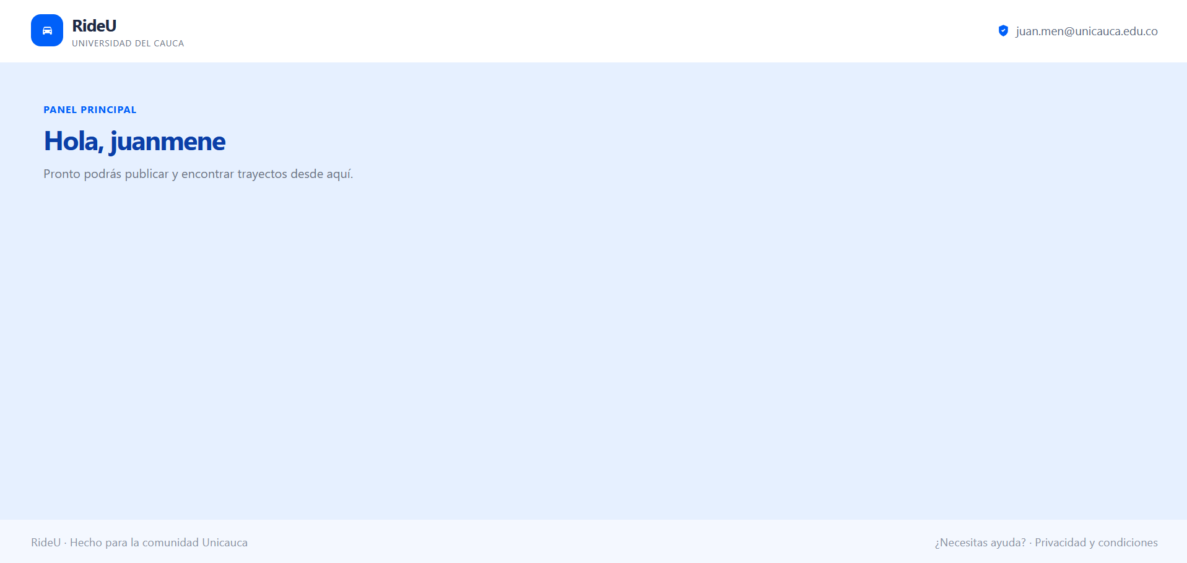
Defectos y desviaciones |  | Veredicto
Ninguno. El sistema se comportó según lo esperado. |  | ☒ Paso  ☐ Falló
Observaciones | Probador
El inicio de sesión con credenciales válidas redirige correctamente al panel principal. El panel muestra el nombre del usuario (juanmene) y el correo institucional (juan.mene@unicauca.edu.co) en la barra superior. | José Manuel Chávez Guancha  Tester / QA
Nombre: José Manuel Chávez Guancha
Fecha: 26/10/2026
FORMATO CASOS DE PRUEBA FUNCIONALES
PROYECTO: RideU |  |  |  |  | GRUPO DE EVALUACIÓN:
INFORMACIÓN DEL CASO DE PRUEBA
CASO DE PRUEBA No. |  | RU-E001-HU02-CP02 |  |  |  | VERSIÓN DE EJECUCIÓN |  |  | 1
 |  |  |  |  |  | FECHA EJECUCIÓN |  |  | 26/10/2026
HISTORIA DE USUARIO: |  | RU-E001-HU02  Inicio de sesión validado |  |  |  | COMPONENTE DEL SISTEMA |  |  | Identidad y autenticación · /login
Descripción del caso de prueba: |  | CA-HU02-02 · Escenario 2 «Credenciales incorrectas». Dado que un usuario se encuentra en la pantalla de inicio de sesión (/login), cuando ingresa credenciales incorrectas y hace clic en el botón «Iniciar sesión», entonces el sistema deberá rechazar el acceso y mostrar un mensaje de error genérico, sin indicar cuál dato es incorrecto.
1. CASO DE PRUEBA
a. Precondiciones
- La aplicación RideU está desplegada en el ambiente de pruebas y responde en el navegador.
- La cuenta laura.gomez@unicauca.edu.co está en estado «Verificada» con contraseña RideU2026*.
- No existe la cuenta noexiste@unicauca.edu.co.
b. Pasos de la prueba
- Abrir la pantalla de inicio de sesión (/login).
- Ingresar el correo correcto con la contraseña incorrecta y hacer clic en «Iniciar sesión».
- Anotar el mensaje mostrado.
- Ingresar el correo inexistente con cualquier contraseña y hacer clic en «Iniciar sesión».
- Comparar los dos mensajes: deben ser iguales y no indicar cuál dato falló.
DATOS DE ENTRADA |  |  |  | RESPUESTA ESPERADA DE LA APLICACIÓN |  |  | COINCIDE |  | RESPUESTA DEL SISTEMA
CAMPO | VALOR |  | TIPO ESCENARIO |  |  |  | SI | NO | RESPUESTA DEL SISTEMA
Contraseña (intento 1) | Clave123 con el correo laura.gomez@unicauca.edu.co |  | Negativo | Rechaza el acceso con un mensaje de error genérico. |  |  | X |  | El sistema rechazó el acceso y mostró el mensaje «Correo o contraseña incorrectos» en un aviso rojo sobre el formulario. El usuario permaneció en la pantalla de inicio de sesión.
Correo (intento 2) | noexiste@unicauca.edu.co |  | Negativo | Rechaza el acceso con el mismo mensaje genérico, sin indicar cuál dato es incorrecto. |  |  | X |  | El sistema rechazó el acceso y mostró el mismo mensaje «Correo o contraseña incorrectos», sin indicar cuál dato era incorrecto.
c. Post condiciones
- No se genera token de sesión.
- El usuario permanece en /login.

2. RESULTADOS DE LA PRUEBA
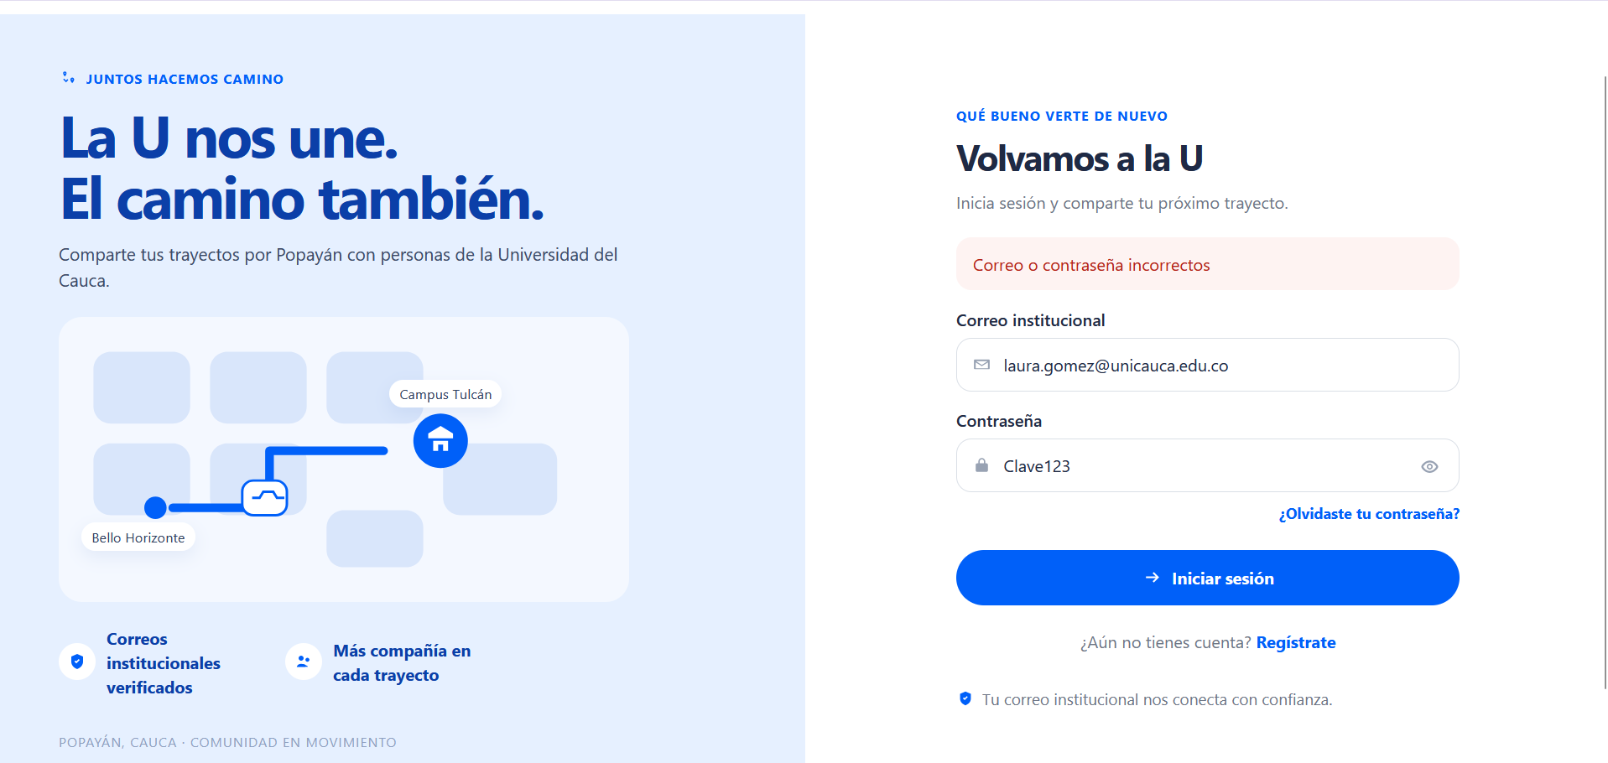
Defectos y desviaciones |  | Veredicto
Ninguno. El sistema se comportó según lo esperado. |  | ☒ Paso  ☐ Falló
Observaciones | Probador
El mensaje de error es genérico y no revela si el correo o la contraseña es incorrecto, lo que evita la enumeración de cuentas. No se generó token de sesión y el usuario permaneció en /login. | José Manuel Chávez Guancha  Tester / QA
Nombre: José Manuel Chávez Guancha
Fecha: 26/10/2026
FORMATO CASOS DE PRUEBA FUNCIONALES
PROYECTO: RideU |  |  |  |  | GRUPO DE EVALUACIÓN:
INFORMACIÓN DEL CASO DE PRUEBA
CASO DE PRUEBA No. |  | RU-E001-HU02-CP03 |  |  |  | VERSIÓN DE EJECUCIÓN |  |  | 1
 |  |  |  |  |  | FECHA EJECUCIÓN |  |  | 07/11/2026
HISTORIA DE USUARIO: |  | RU-E001-HU02  Inicio de sesión validado |  |  |  | COMPONENTE DEL SISTEMA |  |  | Identidad y autenticación · /login
Descripción del caso de prueba: |  | CA-HU02-03 · Escenario 3 «Correo o contraseña vacíos». Dado que un usuario abrió la pantalla «Volvamos a la U» (/login), cuando deja vacío «Correo institucional» o «Contraseña» y hace clic en «Iniciar sesión», entonces el sistema permanecerá en /login y mostrará «Ingresa tu correo institucional y tu contraseña.»
1. CASO DE PRUEBA
a. Precondiciones
- La aplicación RideU está desplegada en el ambiente de pruebas y responde en el navegador.
- La cuenta ana.torres@unicauca.edu.co está «Verificada» con contraseña RideU2026*.
- No hay sesión iniciada en el navegador.
b. Pasos de la prueba
- Abrir /login.
- Dejar vacío el correo, escribir la contraseña y hacer clic en «Iniciar sesión» (intento 1).
- Anotar el mensaje mostrado.
- Escribir el correo, dejar vacía la contraseña y hacer clic en «Iniciar sesión» (intento 2).
- Anotar el mensaje mostrado y confirmar que no se abrió /panel.
DATOS DE ENTRADA |  |  |  | RESPUESTA ESPERADA DE LA APLICACIÓN |  |  | COINCIDE |  | RESPUESTA DEL SISTEMA
CAMPO | VALOR |  | TIPO ESCENARIO |  |  |  | SI | NO | RESPUESTA DEL SISTEMA
Correo (intento 1) | (vacío) |  | Negativo | Permanece en /login y muestra «Ingresa tu correo institucional y tu contraseña.» |  |  | X |  | Permaneció en /login y mostró «Ingresa tu correo institucional y tu contraseña.»
Contraseña (intento 1) | RideU2026* |  | Positivo | Dato aceptado. |  |  | X |  | El sistema aceptó la contraseña.
Correo (intento 2) | ana.torres@unicauca.edu.co |  | Positivo | Dato aceptado. |  |  | X |  | El sistema aceptó el correo.
Contraseña (intento 2) | (vacía) |  | Negativo | Permanece en /login y muestra «Ingresa tu correo institucional y tu contraseña.» |  |  | X |  | Permaneció en /login y mostró «Ingresa tu correo institucional y tu contraseña.»
c. Post condiciones
- No se crea ninguna sesión.
- El usuario permanece en /login.

2. RESULTADOS DE LA PRUEBA
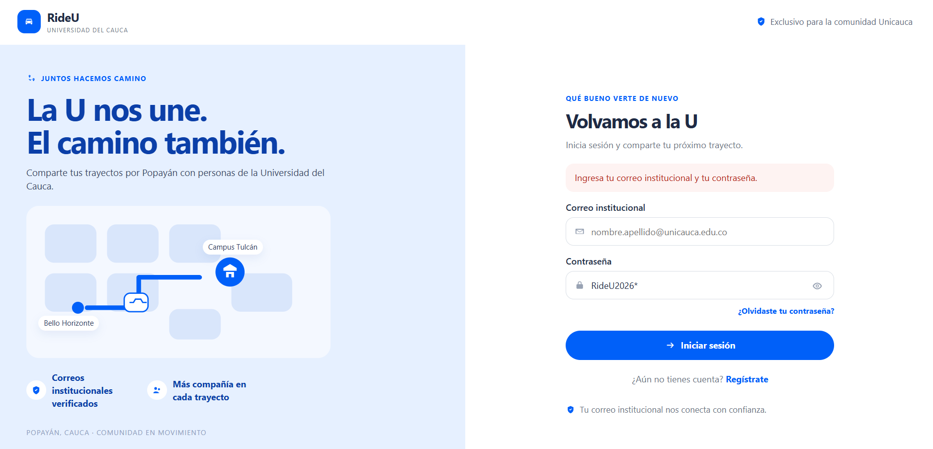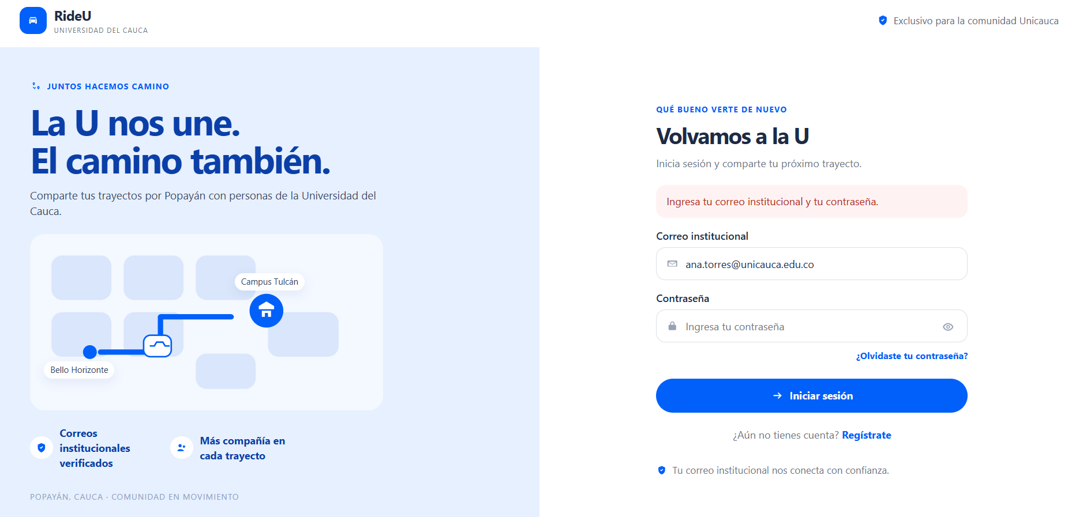
Descripción: Intento 1 (correo vacío) e intento 2 (contraseña vacía) en /login.
Defectos y desviaciones |  | Veredicto
Ninguno. |  | ☒ Paso  ☐ Falló
Observaciones | Probador
La prueba se ejecutó satisfactoriamente. El mismo aviso aparece sin importar cuál de los dos campos falta. | José Manuel Chávez Guancha  Tester / QA
Firma:
Nombre: José Manuel Chávez Guancha
Fecha: 07/11/2026
FORMATO CASOS DE PRUEBA FUNCIONALES
PROYECTO: RideU |  |  |  |  | GRUPO DE EVALUACIÓN:
INFORMACIÓN DEL CASO DE PRUEBA
CASO DE PRUEBA No. |  | RU-E001-HU02-CP04 |  |  |  | VERSIÓN DE EJECUCIÓN |  |  | 1
 |  |  |  |  |  | FECHA EJECUCIÓN |  |  | 07/11/2026
HISTORIA DE USUARIO: |  | RU-E001-HU02  Inicio de sesión validado |  |  |  | COMPONENTE DEL SISTEMA |  |  | Identidad y autenticación · /panel
Descripción del caso de prueba: |  | CA-HU02-04 · Escenario 4 «Panel sin sesión». Dado que alguien abrió /panel sin una sesión válida, cuando la ruta no tiene un token de sesión vigente, entonces el sistema mostrará /login y no mostrará el panel.
1. CASO DE PRUEBA
a. Precondiciones
- La aplicación RideU está desplegada en el ambiente de pruebas y responde en el navegador.
- Se usa una ventana de incógnito, sin ninguna sesión iniciada.
b. Pasos de la prueba
- Abrir una ventana de incógnito del navegador.
- Escribir directamente http://localhost:5173/panel.
- Confirmar a qué pantalla lleva el sistema.
- Repetir con http://localhost:5173/trayectos/buscar.
DATOS DE ENTRADA |  |  |  | RESPUESTA ESPERADA DE LA APLICACIÓN |  |  | COINCIDE |  | RESPUESTA DEL SISTEMA
CAMPO | VALOR |  | TIPO ESCENARIO |  |  |  | SI | NO | RESPUESTA DEL SISTEMA
Ruta (intento 1) | /panel sin sesión |  | Negativo | Redirige a /login y no muestra el panel. |  |  | X |  | Redirigió a /login y no mostró el panel.
Ruta (intento 2) | /trayectos/buscar sin sesión |  | Negativo | Redirige a /login. |  |  | X |  | Redirigió a /login.
c. Post condiciones
- No se crea ninguna sesión.

2. RESULTADOS DE LA PRUEBA
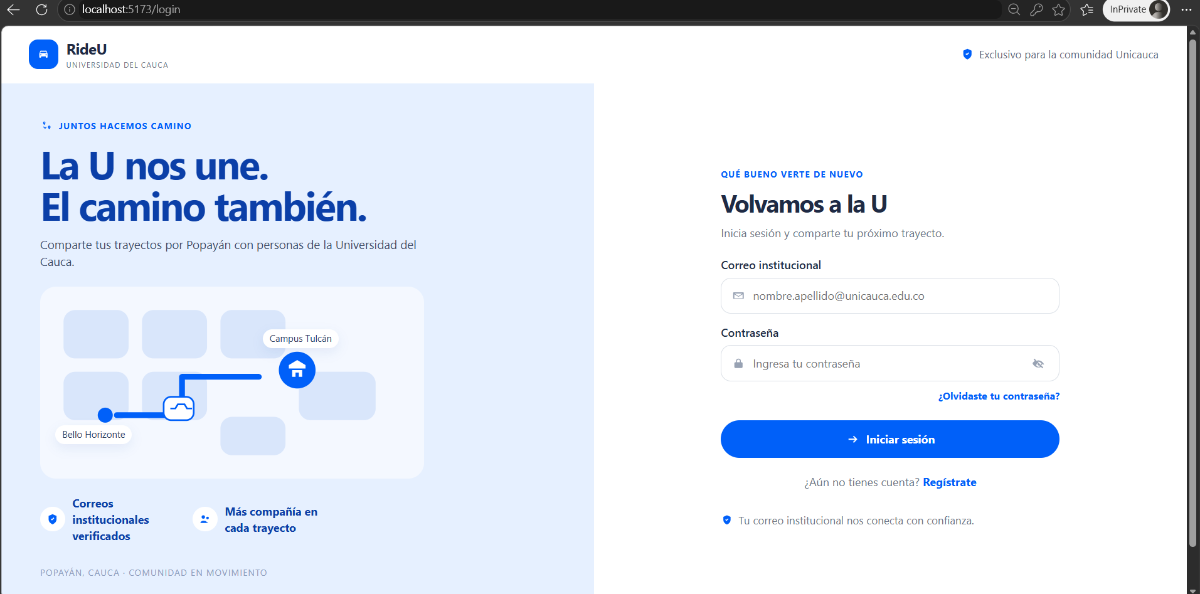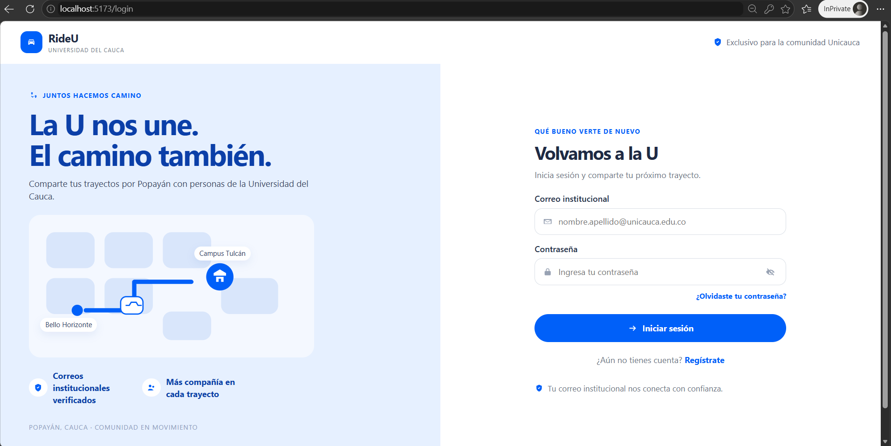
Descripción: Acceso sin sesión a /panel y a /trayectos/buscar (ventana InPrivate).
Defectos y desviaciones |  | Veredicto
Ninguno. |  | ☒ Paso  ☐ Falló
Observaciones | Probador
La prueba se ejecutó satisfactoriamente en una ventana InPrivate del navegador. | José Manuel Chávez Guancha  Tester / QA
Firma:
Nombre: José Manuel Chávez Guancha
Fecha: 07/11/2026
FORMATO CASOS DE PRUEBA FUNCIONALES
PROYECTO: RideU |  |  |  |  | GRUPO DE EVALUACIÓN:
INFORMACIÓN DEL CASO DE PRUEBA
CASO DE PRUEBA No. |  | RU-E001-HU02-CP05 |  |  |  | VERSIÓN DE EJECUCIÓN |  |  | 1
 |  |  |  |  |  | FECHA EJECUCIÓN |  |  | 07/11/2026
HISTORIA DE USUARIO: |  | RU-E001-HU02  Inicio de sesión validado |  |  |  | COMPONENTE DEL SISTEMA |  |  | Identidad y autenticación · /panel
Descripción del caso de prueba: |  | CA-HU02-05 · Escenario 5 «Vigencia de la sesión». Dado que el usuario inició sesión con credenciales válidas, cuando vuelve a abrir /panel dentro del plazo de la sesión o cuando ese plazo ya pasó, entonces la sesión permanecerá válida 7 días y, pasado ese plazo, /panel volverá a mostrar /login.
1. CASO DE PRUEBA
a. Precondiciones
- La aplicación RideU está desplegada en el ambiente de pruebas y responde en el navegador.
- La cuenta ana.torres@unicauca.edu.co está «Verificada» con contraseña RideU2026*.
- Se tiene acceso a pgAdmin sobre la base rideu.
b. Pasos de la prueba
- Iniciar sesión en /login con los datos de entrada.
- Cerrar la pestaña, abrir una nueva y escribir http://localhost:5173/panel; confirmar que muestra el panel sin pedir login.
- En pgAdmin, revisar el plazo: SELECT creado_en, expira FROM sesiones WHERE usuario_id = (SELECT id FROM usuarios WHERE correo = 'ana.torres@unicauca.edu.co') ORDER BY creado_en DESC LIMIT 1;
- Simular el vencimiento: UPDATE sesiones SET expira = NOW() - INTERVAL '1 minute' WHERE usuario_id = (SELECT id FROM usuarios WHERE correo = 'ana.torres@unicauca.edu.co');
- Recargar /panel en el navegador y confirmar a qué pantalla lleva.
DATOS DE ENTRADA |  |  |  | RESPUESTA ESPERADA DE LA APLICACIÓN |  |  | COINCIDE |  | RESPUESTA DEL SISTEMA
CAMPO | VALOR |  | TIPO ESCENARIO |  |  |  | SI | NO | RESPUESTA DEL SISTEMA
Correo | ana.torres@unicauca.edu.co |  | Positivo | Dato aceptado. |  |  | X |  | El sistema aceptó el correo.
Contraseña | RideU2026* |  | Positivo | Dato aceptado. |  |  | X |  | El sistema aceptó la contraseña.
Sesión vigente | Reabrir /panel antes de vencer |  | Positivo | Muestra el panel sin pedir login; «expira» es 7 días después de «creado_en». |  |  | X |  | Abrió /panel sin pedir login. En la base de datos: creado_en 2026-11-07 16:25:07 y expira 2026-11-14 16:25:07 (7 días).
Sesión vencida | expira < NOW() |  | Negativo | Al recargar /panel muestra /login. |  |  | X |  | Al recargar /panel con la sesión vencida, el sistema llevó a /login.
c. Post condiciones
- La sesión de prueba queda vencida; para seguir probando se inicia sesión de nuevo.

2. RESULTADOS DE LA PRUEBA
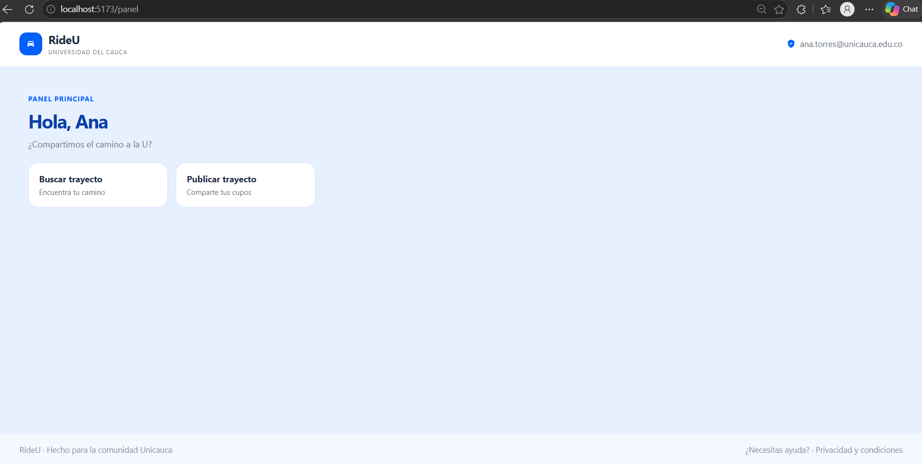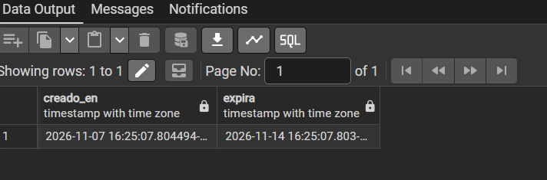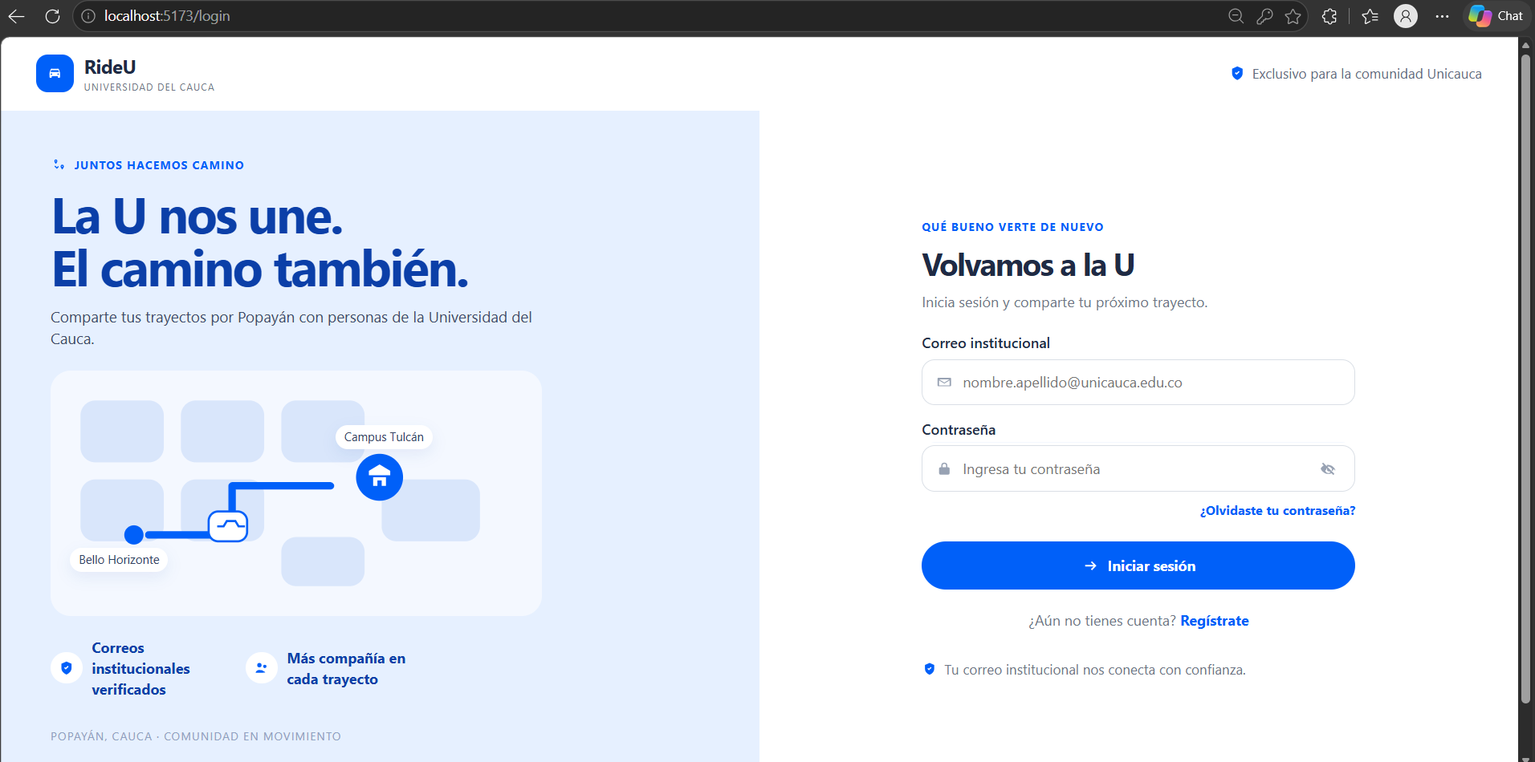
Descripción: Panel con sesión vigente, plazo de la sesión en la base de datos y redirección a /login con la sesión vencida.
Defectos y desviaciones |  | Veredicto
Ninguno. |  | ☒ Paso  ☐ Falló
Observaciones | Probador
La prueba se ejecutó satisfactoriamente. El vencimiento se simuló con UPDATE sesiones SET expira = NOW() - INTERVAL '1 minute'. | José Manuel Chávez Guancha  Tester / QA
Firma:
Nombre: José Manuel Chávez Guancha
Fecha: 07/11/2026
FORMATO CASOS DE PRUEBA FUNCIONALES
PROYECTO: RideU |  |  |  |  | GRUPO DE EVALUACIÓN:
INFORMACIÓN DEL CASO DE PRUEBA
CASO DE PRUEBA No. |  | RU-E001-HU02-CP06 |  |  |  | VERSIÓN DE EJECUCIÓN |  |  | 1
 |  |  |  |  |  | FECHA EJECUCIÓN |  |  | 07/11/2026
HISTORIA DE USUARIO: |  | RU-E001-HU02  Inicio de sesión validado |  |  |  | COMPONENTE DEL SISTEMA |  |  | Identidad y autenticación · /login
Descripción del caso de prueba: |  | CA-HU02-06 · Escenario 6 «Correo con mayúsculas». Dado que la cuenta existe con el correo en minúsculas, cuando el usuario escribe el mismo correo con otras mayúsculas y hace clic en «Iniciar sesión», entonces el sistema lo tratará como el mismo correo y abrirá /panel si la cuenta está verificada y la contraseña coincide.
1. CASO DE PRUEBA
a. Precondiciones
- La aplicación RideU está desplegada en el ambiente de pruebas y responde en el navegador.
- La cuenta ana.torres@unicauca.edu.co está «Verificada» con contraseña RideU2026*.
- No hay sesión iniciada en el navegador.
b. Pasos de la prueba
- Abrir /login.
- Escribir el correo con mayúsculas y la contraseña de los datos de entrada.
- Hacer clic en «Iniciar sesión».
- Confirmar a qué pantalla redirige el sistema.
DATOS DE ENTRADA |  |  |  | RESPUESTA ESPERADA DE LA APLICACIÓN |  |  | COINCIDE |  | RESPUESTA DEL SISTEMA
CAMPO | VALOR |  | TIPO ESCENARIO |  |  |  | SI | NO | RESPUESTA DEL SISTEMA
Correo | Ana.Torres@Unicauca.EDU.co |  | Positivo | Lo trata como ana.torres@unicauca.edu.co. |  |  | X |  | Lo trató como ana.torres@unicauca.edu.co: abrió /panel con «Panel principal» y «Hola, Ana».
Contraseña | RideU2026* |  | Positivo | Dato aceptado. |  |  | X |  | El sistema aceptó la contraseña.
c. Post condiciones
- Se crea una sesión para ana.torres@unicauca.edu.co.

2. RESULTADOS DE LA PRUEBA
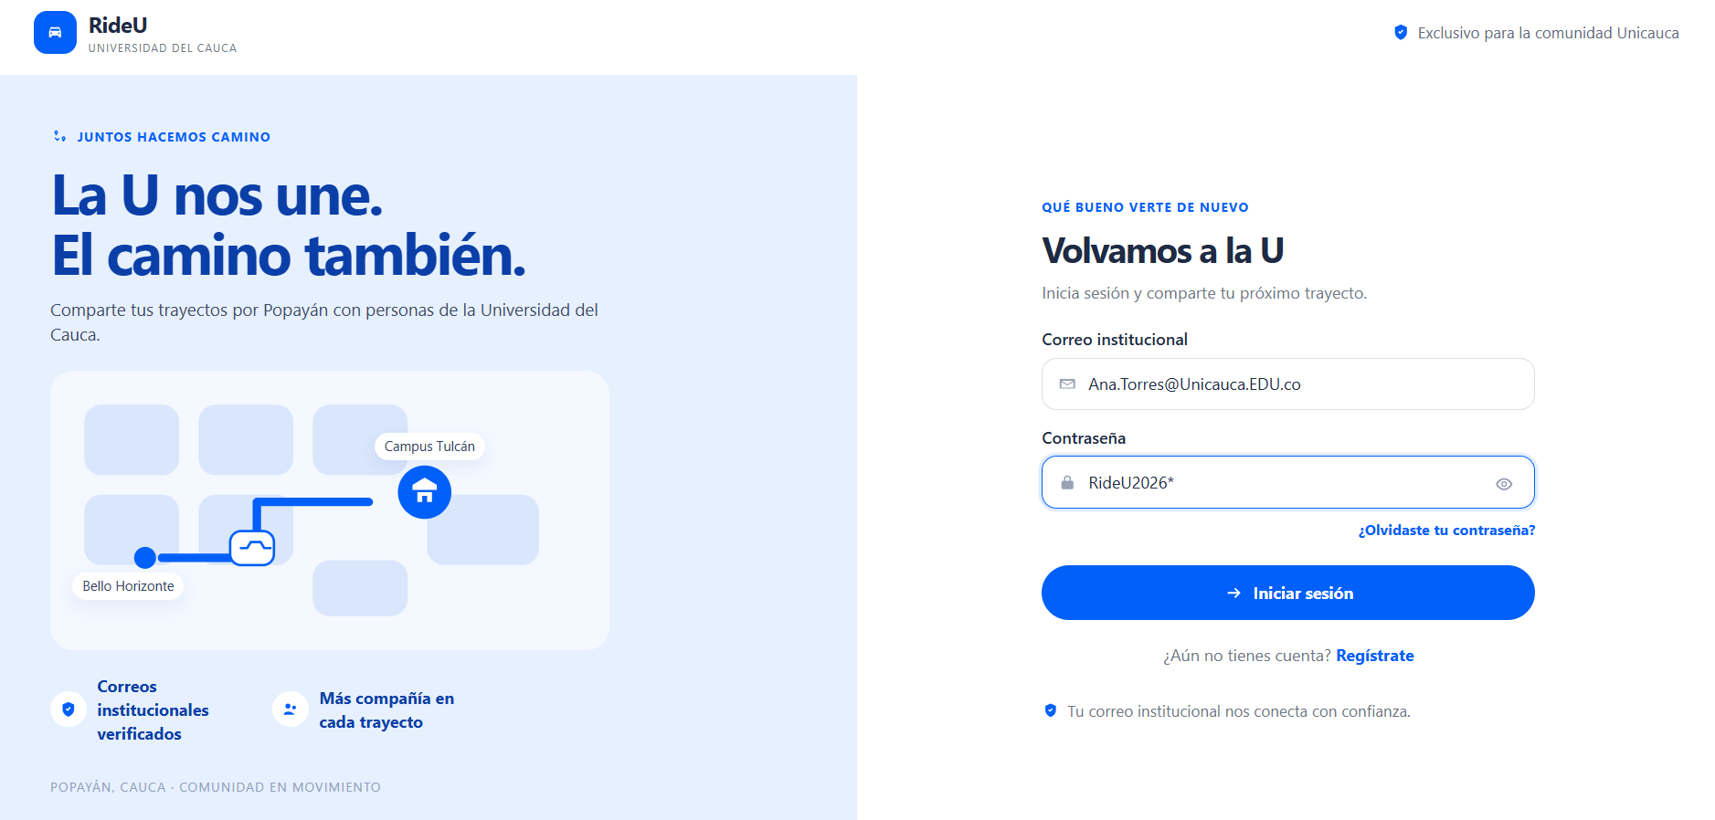
Descripción: Correo escrito con mayúsculas en /login y panel principal abierto para ana.torres@unicauca.edu.co.
Defectos y desviaciones |  | Veredicto
Ninguno. |  | ☒ Paso  ☐ Falló
Observaciones | Probador
La prueba se ejecutó satisfactoriamente. El correo se normaliza a minúsculas antes de validar las credenciales. | José Manuel Chávez Guancha  Tester / QA
Firma:
Nombre: José Manuel Chávez Guancha
Fecha: 07/11/2026
FORMATO CASOS DE PRUEBA FUNCIONALES
PROYECTO: RideU |  |  |  |  | GRUPO DE EVALUACIÓN:
INFORMACIÓN DEL CASO DE PRUEBA
CASO DE PRUEBA No. |  | RU-E002-HU03-CP01 |  |  |  | VERSIÓN DE EJECUCIÓN |  |  | 1
 |  |  |  |  |  | FECHA EJECUCIÓN |  |  | 07/11/2026
HISTORIA DE USUARIO: |  | RU-E002-HU03  Registrar vehículo y licencia |  |  |  | COMPONENTE DEL SISTEMA |  |  | Oferta de trayectos · /perfil/vehiculo
Descripción del caso de prueba: |  | CA-HU03-01 · Escenario 1 «Registro de vehículo y licencia vigente». Dado que un usuario con cuenta verificada abrió /perfil/vehiculo, cuando completa todos los datos del vehículo y de una licencia vigente y hace clic en «Guardar vehículo», entonces el sistema guardará el vehículo y la licencia y mostrará en el perfil el estado «Habilitado» para publicar trayectos.
1. CASO DE PRUEBA
a. Precondiciones
- La aplicación RideU está desplegada en el ambiente de pruebas y responde en el navegador.
- La cuenta valentina.cruz@unicauca.edu.co está «Verificada» (registrada y verificada con el enlace que imprime la terminal del backend) y tiene sesión iniciada. Los intentos de RU-E002-HU03-CP02 a CP04 no guardaron ningún vehículo.
- La cuenta no tiene vehículo registrado y el perfil muestra «No habilitado».
- No existe ningún vehículo con la placa ABC 123.
b. Pasos de la prueba
- Abrir /perfil/vehiculo.
- Confirmar que el estado del perfil es «No habilitado».
- Diligenciar los datos del vehículo y de la licencia con los datos de entrada.
- Hacer clic en «Guardar vehículo».
- Leer el mensaje y el estado que muestra el perfil.
- Consultar en la base de datos: SELECT estado FROM usuarios WHERE correo = 'valentina.cruz@unicauca.edu.co'; y SELECT * FROM vehiculos WHERE placa ILIKE 'ABC%';
DATOS DE ENTRADA |  |  |  | RESPUESTA ESPERADA DE LA APLICACIÓN |  |  | COINCIDE |  | RESPUESTA DEL SISTEMA
CAMPO | VALOR |  | TIPO ESCENARIO |  |  |  | SI | NO | RESPUESTA DEL SISTEMA
Placa | ABC 123 |  | Positivo | Dato aceptado. |  |  | X |  | Dato aceptado.
Marca | Chevrolet |  | Positivo | Dato aceptado. |  |  | X |  | Dato aceptado.
Modelo | Onix 2022 |  | Positivo | Dato aceptado. |  |  | X |  | Dato aceptado.
Color | Blanco |  | Positivo | Dato aceptado. |  |  | X |  | Dato aceptado.
Capacidad de pasajeros | 4 |  | Positivo | Dato aceptado. |  |  | X |  | Dato aceptado.
Categoría de licencia | B1 |  | Positivo | Dato aceptado. |  |  | X |  | Dato aceptado.
Vencimiento de licencia | 15/09/2029 |  | Positivo | Licencia vigente: guarda el vehículo y deja la cuenta en «Habilitado». |  |  | X |  | Guardó el vehículo y la licencia; el perfil mostró «Habilitado» y «Vehículo guardado. Ya puedes publicar trayectos.»
c. Post condiciones
- La cuenta valentina.cruz@unicauca.edu.co queda en estado «Habilitado».
- Existen en la base de datos el vehículo ABC 123 y la licencia B1 de esa cuenta.

2. RESULTADOS DE LA PRUEBA
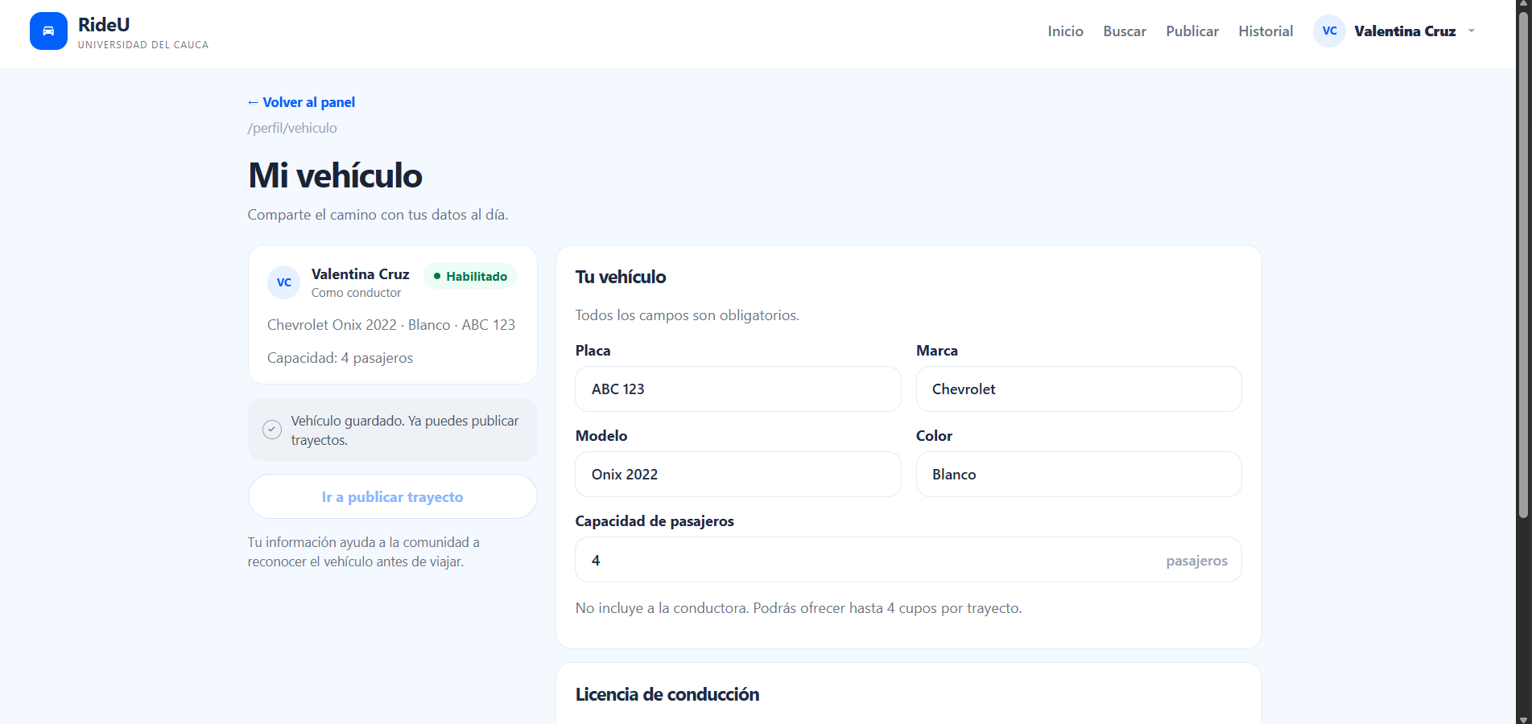
Descripción: Perfil de valentina.cruz@unicauca.edu.co con estado «Habilitado» tras guardar el vehículo ABC 123.
Defectos y desviaciones |  | Veredicto
Ninguno. |  | ☒ Paso  ☐ Falló
Observaciones | Probador
La prueba se ejecutó satisfactoriamente con la cuenta valentina.cruz@unicauca.edu.co, que luego se usó como conductora para publicar los trayectos de HU06. | José Manuel Chávez Guancha  Tester / QA
Firma:
Nombre: José Manuel Chávez Guancha
Fecha: 07/11/2026
FORMATO CASOS DE PRUEBA FUNCIONALES
PROYECTO: RideU |  |  |  |  | GRUPO DE EVALUACIÓN:
INFORMACIÓN DEL CASO DE PRUEBA
CASO DE PRUEBA No. |  | RU-E002-HU03-CP02 |  |  |  | VERSIÓN DE EJECUCIÓN |  |  | 1
 |  |  |  |  |  | FECHA EJECUCIÓN |  |  | 07/11/2026
HISTORIA DE USUARIO: |  | RU-E002-HU03  Registrar vehículo y licencia |  |  |  | COMPONENTE DEL SISTEMA |  |  | Oferta de trayectos · /perfil/vehiculo
Descripción del caso de prueba: |  | CA-HU03-02 · Escenario 2 «Licencia de conducción vencida». Dado que un usuario con cuenta verificada abrió /perfil/vehiculo, cuando la «Fecha de vencimiento» de la licencia es anterior a la fecha actual y hace clic en «Guardar vehículo», entonces el sistema no guardará el registro, mostrará «La licencia de conducción no está vigente.» y mantendrá el estado «No habilitado».
1. CASO DE PRUEBA
a. Precondiciones
- La aplicación RideU está desplegada en el ambiente de pruebas y responde en el navegador.
- La cuenta valentina.cruz@unicauca.edu.co está «Verificada», tiene sesión iniciada y no tiene vehículo registrado.
- El perfil muestra «No habilitado».
b. Pasos de la prueba
- Abrir /perfil/vehiculo.
- Diligenciar los datos con los datos de entrada (licencia vencida).
- Hacer clic en «Guardar vehículo».
- Leer el mensaje y el estado que muestra el perfil.
- Consultar en la base de datos que no se guardó el vehículo DEF 456 y que la cuenta sigue «Verificada».
DATOS DE ENTRADA |  |  |  | RESPUESTA ESPERADA DE LA APLICACIÓN |  |  | COINCIDE |  | RESPUESTA DEL SISTEMA
CAMPO | VALOR |  | TIPO ESCENARIO |  |  |  | SI | NO | RESPUESTA DEL SISTEMA
Placa | DEF 456 |  | Positivo | Dato aceptado. |  |  | X |  | Dato aceptado.
Marca | Renault |  | Positivo | Dato aceptado. |  |  | X |  | Dato aceptado.
Modelo | Logan 2019 |  | Positivo | Dato aceptado. |  |  | X |  | Dato aceptado.
Color | Gris |  | Positivo | Dato aceptado. |  |  | X |  | Dato aceptado.
Capacidad de pasajeros | 4 |  | Positivo | Dato aceptado. |  |  | X |  | Dato aceptado.
Categoría de licencia | B1 |  | Positivo | Dato aceptado. |  |  | X |  | Dato aceptado.
Vencimiento de licencia | 10/01/2025 |  | Negativo | No guarda el registro, muestra «La licencia de conducción no está vigente.» y mantiene «No habilitado». |  |  |  | X | No guardó el registro y mantuvo «No habilitado», pero el mensaje fue «La licencia no está vigente» en lugar de «La licencia de conducción no está vigente.»
c. Post condiciones
- No se crea el vehículo DEF 456 ni la licencia.
- La cuenta valentina.cruz@unicauca.edu.co sigue sin habilitar.

2. RESULTADOS DE LA PRUEBA
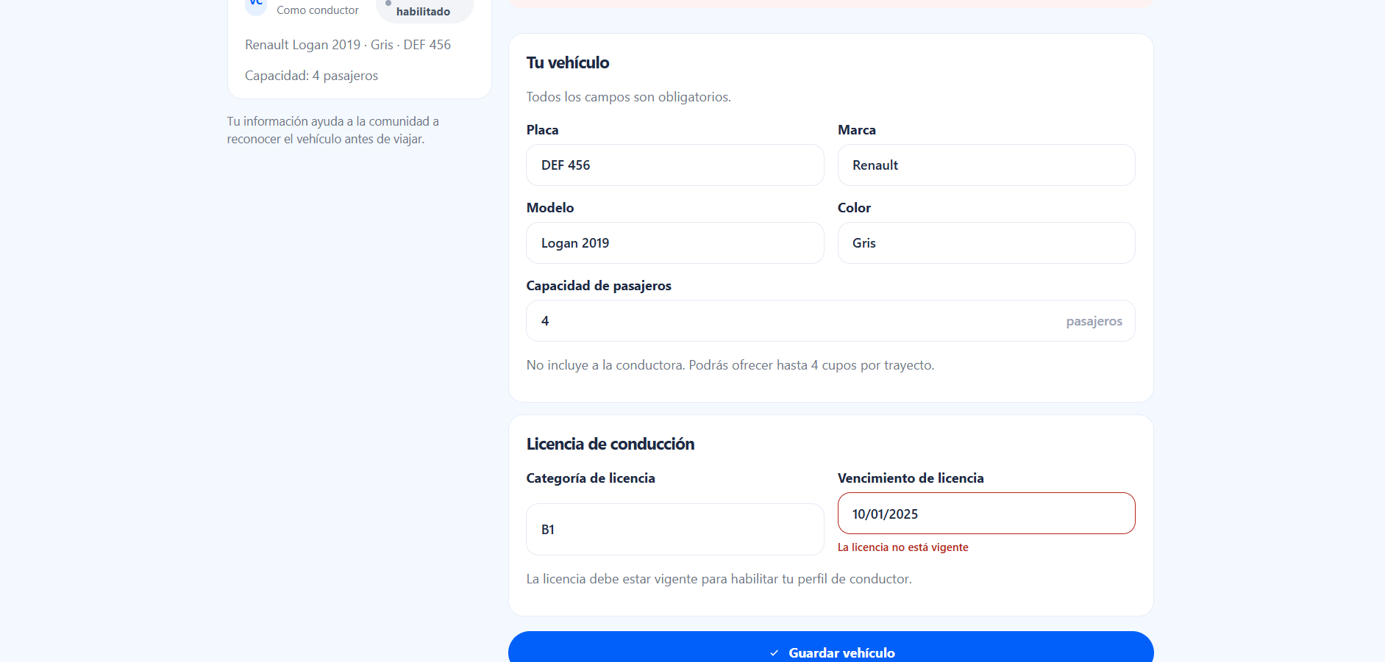
Descripción: Registro de vehículo con licencia vencida (10/01/2025) para valentina.cruz@unicauca.edu.co.
Defectos y desviaciones |  | Veredicto
El texto del mensaje no coincide con el criterio CA-HU03-02: se muestra «La licencia no está vigente» y el criterio exige «La licencia de conducción no está vigente.». La regla de negocio (no guardar y mantener «No habilitado») sí se cumple. |  | ☐ Paso  ☒ Falló
Observaciones | Probador
Se recomienda ajustar el mensaje en backend/src/validation/vehiculoLicencia.js o actualizar el criterio de aceptación, y re-ejecutar el caso. | José Manuel Chávez Guancha  Tester / QA
Firma:
Nombre: José Manuel Chávez Guancha
Fecha: 07/11/2026
FORMATO CASOS DE PRUEBA FUNCIONALES
PROYECTO: RideU |  |  |  |  | GRUPO DE EVALUACIÓN:
INFORMACIÓN DEL CASO DE PRUEBA
CASO DE PRUEBA No. |  | RU-E002-HU03-CP03 |  |  |  | VERSIÓN DE EJECUCIÓN |  |  | 1
 |  |  |  |  |  | FECHA EJECUCIÓN |  |  | 07/11/2026
HISTORIA DE USUARIO: |  | RU-E002-HU03  Registrar vehículo y licencia |  |  |  | COMPONENTE DEL SISTEMA |  |  | Oferta de trayectos · /perfil/vehiculo
Descripción del caso de prueba: |  | CA-HU03-03 · Escenario 3 «Datos del vehículo incompletos». Dado que un usuario con cuenta verificada abrió /perfil/vehiculo, cuando deja vacíos campos obligatorios y hace clic en «Guardar vehículo», entonces el sistema no guardará el vehículo, señalará cada campo vacío con «Este campo es obligatorio.» y mostrará el aviso general «Completa los campos obligatorios.»
1. CASO DE PRUEBA
a. Precondiciones
- La aplicación RideU está desplegada en el ambiente de pruebas y responde en el navegador.
- La cuenta valentina.cruz@unicauca.edu.co está «Verificada», tiene sesión iniciada y no tiene vehículo registrado.
b. Pasos de la prueba
- Abrir /perfil/vehiculo.
- Diligenciar los datos de entrada dejando vacía «Marca».
- Hacer clic en «Guardar vehículo».
- Leer el aviso general y el aviso del campo vacío.
DATOS DE ENTRADA |  |  |  | RESPUESTA ESPERADA DE LA APLICACIÓN |  |  | COINCIDE |  | RESPUESTA DEL SISTEMA
CAMPO | VALOR |  | TIPO ESCENARIO |  |  |  | SI | NO | RESPUESTA DEL SISTEMA
Placa | DEF 456 |  | Positivo | Dato aceptado. |  |  | X |  | Sin aviso para este campo.
Marca | (vacío) |  | Negativo | Señala el campo con «Este campo es obligatorio.» |  |  |  | X | No guardó el vehículo, pero el aviso del campo y el general fueron «La marca es obligatoria.» en lugar de «Este campo es obligatorio.»
Modelo | Logan 2019 |  | Positivo | Dato aceptado. |  |  | X |  | Sin aviso para este campo.
Color | Gris |  | Positivo | Dato aceptado. |  |  | X |  | Sin aviso para este campo.
Capacidad de pasajeros | 4 |  | Positivo | Dato aceptado. |  |  | X |  | Sin aviso para este campo.
Categoría de licencia | B1 |  | Positivo | Dato aceptado. |  |  | X |  | Sin aviso para este campo.
Vencimiento de licencia | 15/09/2029 |  | Positivo | Dato aceptado. |  |  | X |  | Sin aviso para este campo.
c. Post condiciones
- No se crea el vehículo DEF 456.
- La cuenta sigue sin habilitar.

2. RESULTADOS DE LA PRUEBA
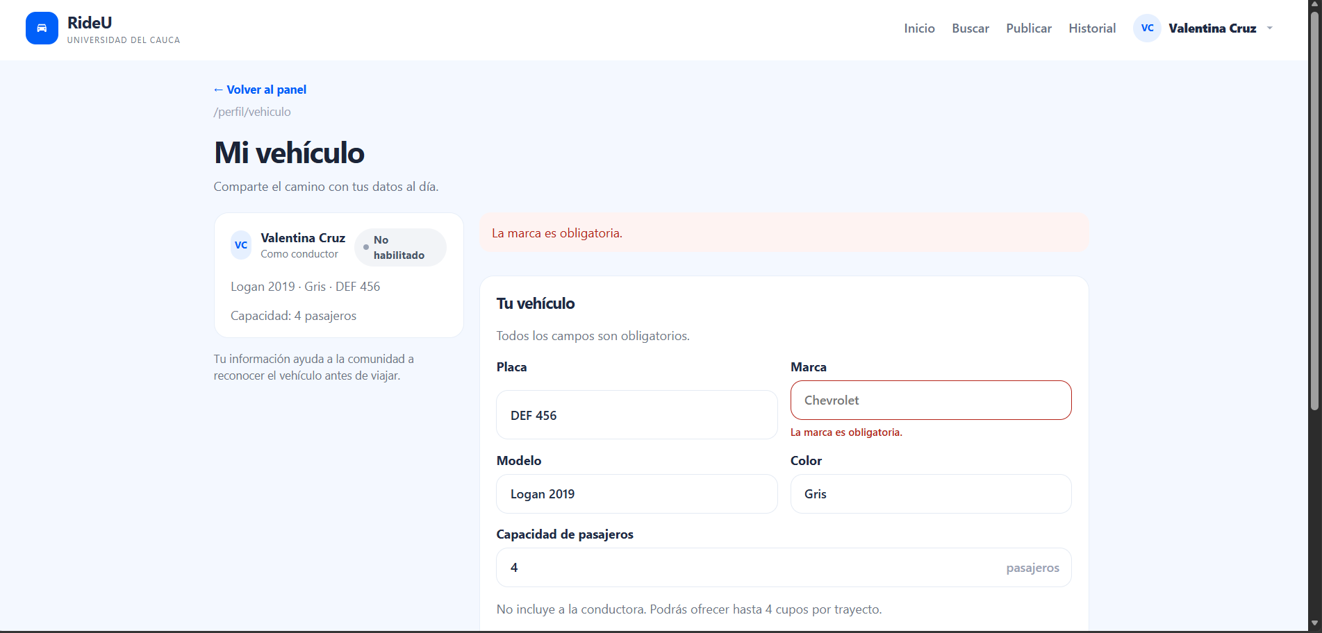
Descripción: Registro de vehículo con «Marca» vacía para valentina.cruz@unicauca.edu.co.
Defectos y desviaciones |  | Veredicto
El texto del aviso no coincide con el criterio CA-HU03-03: cada campo vacío muestra un mensaje propio («La marca es obligatoria.») y el criterio exige «Este campo es obligatorio.». La regla de negocio (no guardar el vehículo) sí se cumple. |  | ☐ Paso  ☒ Falló
Observaciones | Probador
Se ejecutó con un solo campo vacío («Marca»). Se recomienda unificar el texto con el criterio o actualizar el criterio, y re-ejecutar el caso con varios campos vacíos para verificar también «Completa los campos obligatorios.». | José Manuel Chávez Guancha  Tester / QA
Firma:
Nombre: José Manuel Chávez Guancha
Fecha: 07/11/2026
FORMATO CASOS DE PRUEBA FUNCIONALES
PROYECTO: RideU |  |  |  |  | GRUPO DE EVALUACIÓN:
INFORMACIÓN DEL CASO DE PRUEBA
CASO DE PRUEBA No. |  | RU-E002-HU03-CP04 |  |  |  | VERSIÓN DE EJECUCIÓN |  |  | 1
 |  |  |  |  |  | FECHA EJECUCIÓN |  |  | 07/11/2026
HISTORIA DE USUARIO: |  | RU-E002-HU03  Registrar vehículo y licencia |  |  |  | COMPONENTE DEL SISTEMA |  |  | Oferta de trayectos · /perfil/vehiculo
Descripción del caso de prueba: |  | CA-HU03-03 · Escenario 3 «Placa con formato inválido». Dado que un usuario con cuenta verificada abrió /perfil/vehiculo, cuando escribe una placa distinta de tres letras y tres números y hace clic en «Guardar vehículo», entonces el sistema no guardará el vehículo y mostrará «La placa debe tener tres letras y tres números.»
1. CASO DE PRUEBA
a. Precondiciones
- La aplicación RideU está desplegada en el ambiente de pruebas y responde en el navegador.
- La cuenta valentina.cruz@unicauca.edu.co está «Verificada», tiene sesión iniciada y no tiene vehículo registrado.
b. Pasos de la prueba
- Abrir /perfil/vehiculo.
- Diligenciar los datos con los datos de entrada, usando la placa ABC 12.
- Hacer clic en «Guardar vehículo».
- Leer el mensaje que muestra el sistema junto a «Placa».
- Consultar en la base de datos que no se guardó ningún vehículo para la cuenta.
DATOS DE ENTRADA |  |  |  | RESPUESTA ESPERADA DE LA APLICACIÓN |  |  | COINCIDE |  | RESPUESTA DEL SISTEMA
CAMPO | VALOR |  | TIPO ESCENARIO |  |  |  | SI | NO | RESPUESTA DEL SISTEMA
Placa | ABC 12 (3 letras y 2 números) |  | Negativo | No guarda el vehículo y muestra «La placa debe tener tres letras y tres números.» |  |  |  | X | No guardó el vehículo, pero mostró «Formato inválido. Usa 3 letras y 3 números (ejemplo ABC 123).» en lugar de «La placa debe tener tres letras y tres números.»
Marca | Renault |  | Positivo | Dato aceptado. |  |  | X |  | Sin aviso para este campo.
Modelo | Logan 2019 |  | Positivo | Dato aceptado. |  |  | X |  | Sin aviso para este campo.
Color | Gris |  | Positivo | Dato aceptado. |  |  | X |  | Sin aviso para este campo.
Capacidad de pasajeros | 4 |  | Positivo | Dato aceptado. |  |  | X |  | Sin aviso para este campo.
Categoría de licencia | B1 |  | Positivo | Dato aceptado. |  |  | X |  | Sin aviso para este campo.
Vencimiento de licencia | 15/09/2029 |  | Positivo | Dato aceptado. |  |  | X |  | Sin aviso para este campo.
c. Post condiciones
- No se crea ningún vehículo para valentina.cruz@unicauca.edu.co.

2. RESULTADOS DE LA PRUEBA
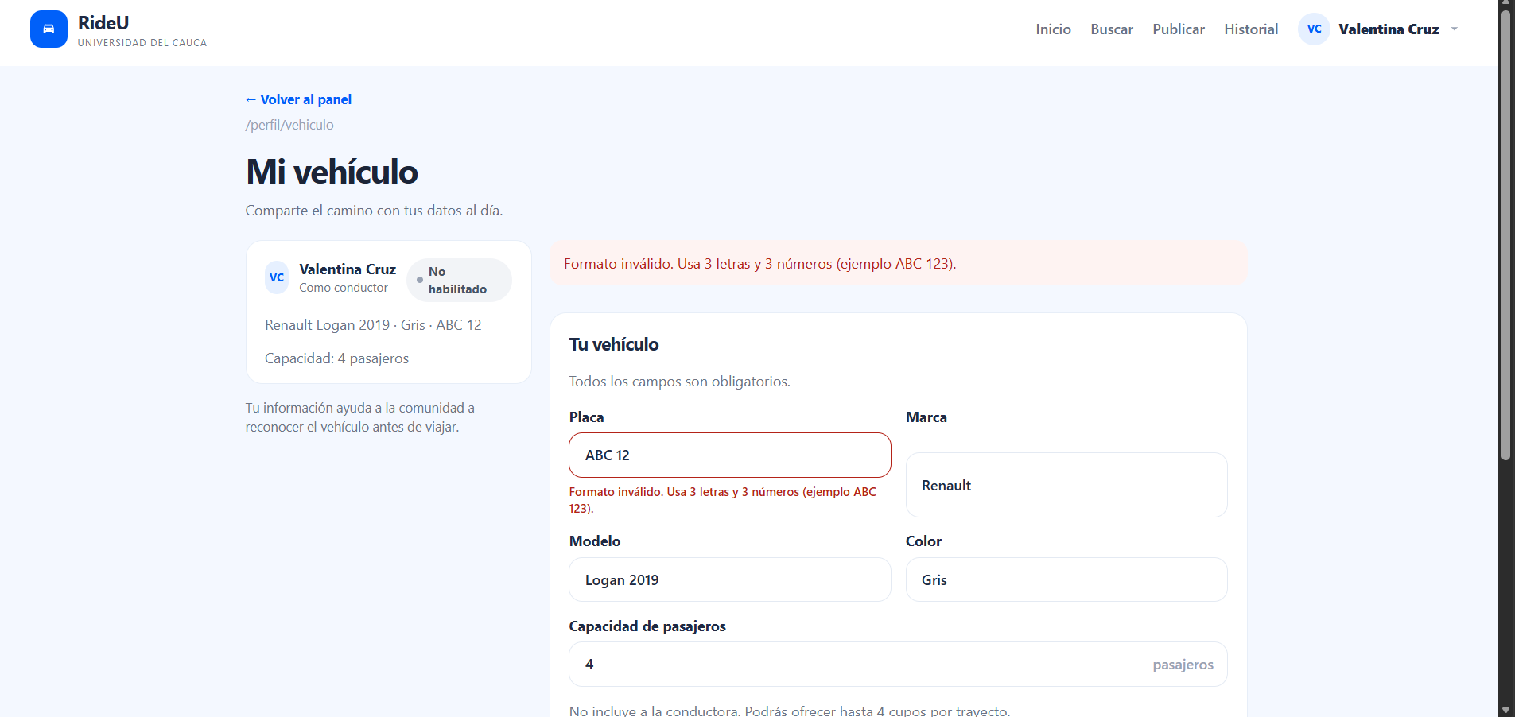
Descripción: Registro de vehículo con la placa «ABC 12» para valentina.cruz@unicauca.edu.co.
Defectos y desviaciones |  | Veredicto
El texto del aviso no coincide con el criterio CA-HU03-03 para la placa inválida. La regla de negocio (rechazar la placa ABC 12 y no guardar) sí se cumple. |  | ☐ Paso  ☒ Falló
Observaciones | Probador
Se recomienda ajustar MENSAJE_PLACA (backend/src/validation/vehiculoLicencia.js y frontend/src/pages/Vehiculo.jsx) o actualizar el criterio, y re-ejecutar el caso. | José Manuel Chávez Guancha  Tester / QA
Firma:
Nombre: José Manuel Chávez Guancha
Fecha: 07/11/2026
FORMATO CASOS DE PRUEBA FUNCIONALES
PROYECTO: RideU |  |  |  |  | GRUPO DE EVALUACIÓN:
INFORMACIÓN DEL CASO DE PRUEBA
CASO DE PRUEBA No. |  | RU-E003-HU06-CP01 |  |  |  | VERSIÓN DE EJECUCIÓN |  |  | 1
 |  |  |  |  |  | FECHA EJECUCIÓN |  |  | 07/11/2026
HISTORIA DE USUARIO: |  | RU-E003-HU06  Buscar trayectos disponibles |  |  |  | COMPONENTE DEL SISTEMA |  |  | Búsqueda de trayectos · /trayectos/buscar
Descripción del caso de prueba: |  | CA-HU06-01 · Escenario 1 «Búsqueda con resultados». Dado que un pasajero abrió /trayectos/buscar, cuando elige sede, fecha y hora y hace clic en «Buscar», entonces el sistema mostrará los trayectos activos que coinciden con esos filtros, ordenados por hora de salida.
1. CASO DE PRUEBA
a. Precondiciones
- La aplicación RideU está desplegada en el ambiente de pruebas y responde en el navegador.
- El conductor valentina.cruz@unicauca.edu.co está «Habilitado» (RU-E002-HU03-CP01) y publicó en /trayectos/publicar, en este orden, tres trayectos hacia «Facultad de Ingeniería Electrónica y Telecomunicaciones» el 20/11/2026 a las 09:30, 07:00 y 08:15 (origen «La Esmeralda», 3 cupos, aporte 3.000 COP), y uno hacia «Facultad de Ingeniería Civil» el 20/11/2026 a las 07:30.
- El pasajero ana.torres@unicauca.edu.co tiene sesión iniciada.
b. Pasos de la prueba
- Abrir /trayectos/buscar.
- Elegir la sede, la fecha y la hora del intento 1 y hacer clic en «Buscar».
- Anotar cuántos trayectos aparecen y en qué orden de hora.
- Cambiar «Hora desde» a 08:00 y hacer clic en «Buscar» (intento 2).
- Anotar cuántos trayectos aparecen y en qué orden.
DATOS DE ENTRADA |  |  |  | RESPUESTA ESPERADA DE LA APLICACIÓN |  |  | COINCIDE |  | RESPUESTA DEL SISTEMA
CAMPO | VALOR |  | TIPO ESCENARIO |  |  |  | SI | NO | RESPUESTA DEL SISTEMA
Sede de destino | Facultad de Ingeniería Electrónica y Telecomunicaciones |  | Positivo | Solo trayectos hacia esa sede; no aparece el de Ingeniería Civil. |  |  | X |  | Solo mostró trayectos hacia esa sede.
Fecha | 20/11/2026 |  | Positivo | Dato aceptado. |  |  | X |  | Dato aceptado.
Hora desde (intento 1) | 06:00 |  | Positivo | «3 trayectos disponibles», en orden 07:00, 08:15, 09:30. |  |  | X |  | «3 trayectos disponibles», en orden 7:00, 8:15 y 9:30 a. m., con «Ordenados por hora de salida».
Hora desde (intento 2) | 08:00 |  | Positivo | «2 trayectos disponibles», en orden 08:15, 09:30. |  |  | X |  | «2 trayectos disponibles», en orden 8:15 y 9:30 a. m.
c. Post condiciones
- La búsqueda no modifica ningún trayecto.

2. RESULTADOS DE LA PRUEBA
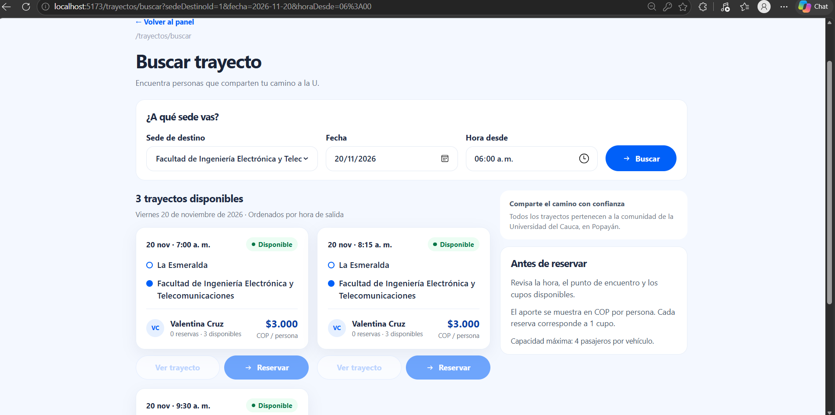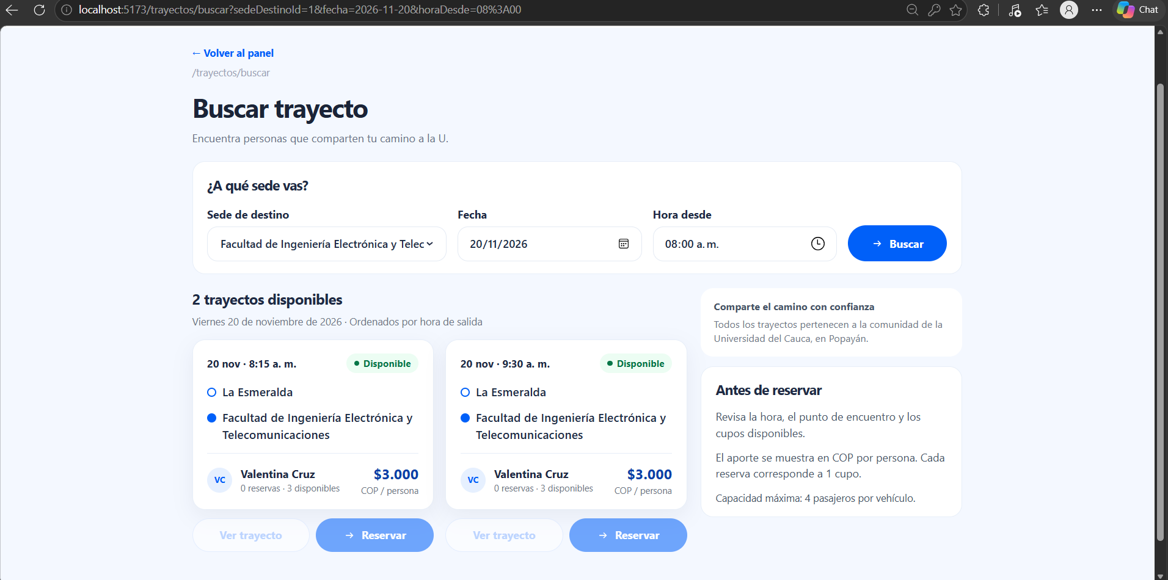
Descripción: Búsqueda desde las 06:00 y desde las 08:00 hacia Ingeniería Electrónica y Telecomunicaciones el 20/11/2026.
Defectos y desviaciones |  | Veredicto
Ninguno. |  | ☒ Paso  ☐ Falló
Observaciones | Probador
La prueba se ejecutó satisfactoriamente. Los trayectos se publicaron en desorden (9:30, 7:00, 8:15) y la búsqueda los devolvió ordenados por hora de salida. | José Manuel Chávez Guancha  Tester / QA
Firma:
Nombre: José Manuel Chávez Guancha
Fecha: 07/11/2026
FORMATO CASOS DE PRUEBA FUNCIONALES
PROYECTO: RideU |  |  |  |  | GRUPO DE EVALUACIÓN:
INFORMACIÓN DEL CASO DE PRUEBA
CASO DE PRUEBA No. |  | RU-E003-HU06-CP02 |  |  |  | VERSIÓN DE EJECUCIÓN |  |  | 1
 |  |  |  |  |  | FECHA EJECUCIÓN |  |  | 07/11/2026
HISTORIA DE USUARIO: |  | RU-E003-HU06  Buscar trayectos disponibles |  |  |  | COMPONENTE DEL SISTEMA |  |  | Búsqueda de trayectos · /trayectos/buscar
Descripción del caso de prueba: |  | CA-HU06-02 · Escenario 2 «Búsqueda sin resultados». Dado que un pasajero abrió /trayectos/buscar y ningún trayecto coincide con los filtros, cuando hace clic en «Buscar», entonces el sistema mostrará «No hay resultados disponibles».
1. CASO DE PRUEBA
a. Precondiciones
- La aplicación RideU está desplegada en el ambiente de pruebas y responde en el navegador.
- No hay trayectos publicados hacia «Facultad de Artes» el 20/11/2026.
- El pasajero ana.torres@unicauca.edu.co tiene sesión iniciada.
b. Pasos de la prueba
- Abrir /trayectos/buscar.
- Elegir la sede, la fecha y la hora de los datos de entrada.
- Hacer clic en «Buscar».
- Leer el mensaje que muestra el sistema.
DATOS DE ENTRADA |  |  |  | RESPUESTA ESPERADA DE LA APLICACIÓN |  |  | COINCIDE |  | RESPUESTA DEL SISTEMA
CAMPO | VALOR |  | TIPO ESCENARIO |  |  |  | SI | NO | RESPUESTA DEL SISTEMA
Sede de destino | Facultad de Artes |  | Negativo | Muestra «No hay resultados disponibles». |  |  | X |  | Mostró «0 trayectos disponibles» y «No hay resultados disponibles».
Fecha | 20/11/2026 |  | Positivo | Dato aceptado. |  |  | X |  | Dato aceptado.
Hora desde | 06:00 |  | Positivo | Dato aceptado. |  |  | X |  | Dato aceptado.
c. Post condiciones
- La búsqueda no modifica ningún trayecto.

2. RESULTADOS DE LA PRUEBA
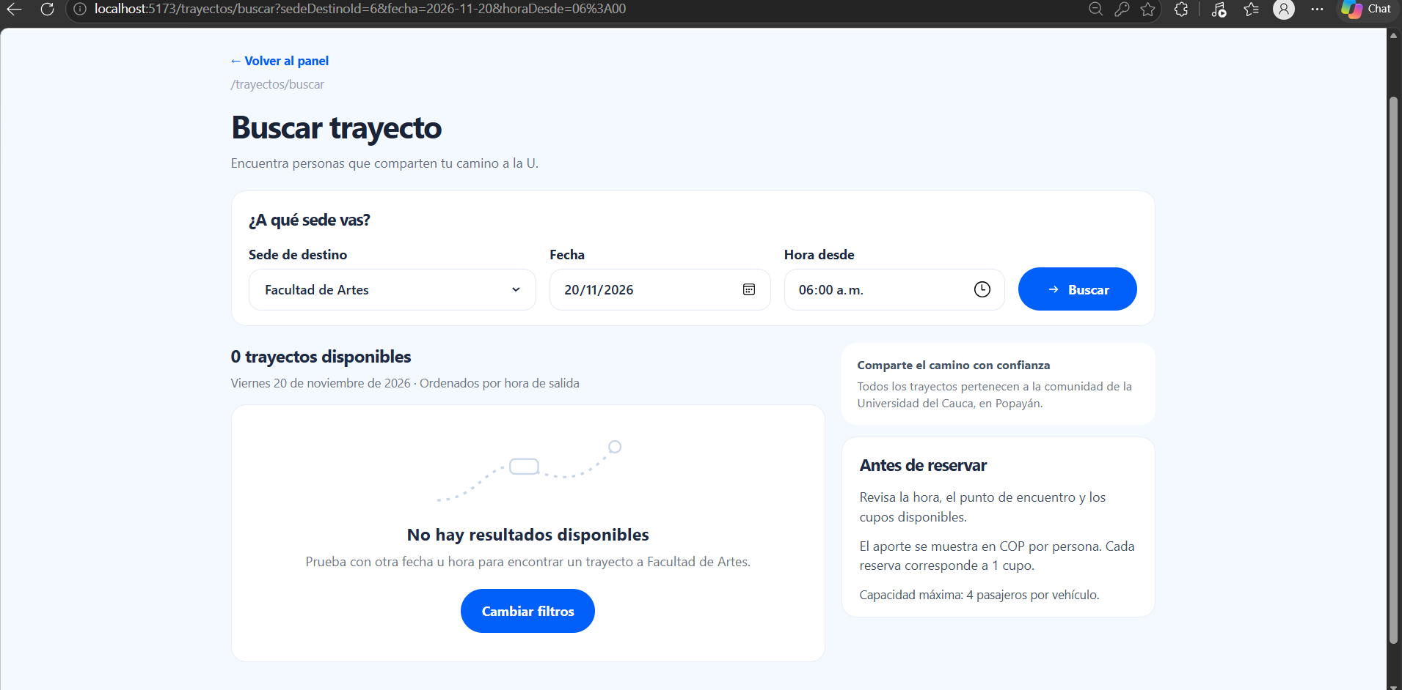
Descripción: Búsqueda hacia la Facultad de Artes el 20/11/2026 sin trayectos publicados.
Defectos y desviaciones |  | Veredicto
Ninguno. |  | ☒ Paso  ☐ Falló
Observaciones | Probador
La prueba se ejecutó satisfactoriamente. | José Manuel Chávez Guancha  Tester / QA
La prueba se ejecutó satisfactoriamente. | Firma:  Nombre: José Manuel Chávez Guancha  Fecha: 07/11/2026
FORMATO CASOS DE PRUEBA FUNCIONALES
PROYECTO: RideU |  |  |  |  | GRUPO DE EVALUACIÓN:
INFORMACIÓN DEL CASO DE PRUEBA
CASO DE PRUEBA No. |  | RU-E003-HU06-CP03 |  |  |  | VERSIÓN DE EJECUCIÓN |  |  | 1
 |  |  |  |  |  | FECHA EJECUCIÓN |  |  | 07/11/2026
HISTORIA DE USUARIO: |  | RU-E003-HU06  Buscar trayectos disponibles |  |  |  | COMPONENTE DEL SISTEMA |  |  | Búsqueda de trayectos · /trayectos/buscar
Descripción del caso de prueba: |  | CA-HU06-03 · Escenario 3 «Exclusión de trayectos sin cupos». Dado que existen trayectos que coinciden con los filtros pero uno de ellos se quedó sin cupos disponibles, cuando el pasajero aplica los filtros y hace clic en «Buscar», entonces el sistema no incluirá en los resultados el trayecto sin cupos.
1. CASO DE PRUEBA
a. Precondiciones
- La aplicación RideU está desplegada en el ambiente de pruebas y responde en el navegador.
- Existen los tres trayectos hacia «Facultad de Ingeniería Electrónica y Telecomunicaciones» del 20/11/2026 descritos en RU-E003-HU06-CP01.
- Como la reserva de cupos (HU07) aún no existe, se dejó sin cupos el trayecto de las 08:15 ejecutando en pgAdmin: UPDATE trayectos SET cupos_disponibles = 0 WHERE fecha = '2026-11-20' AND hora = '08:15';
- El pasajero ana.torres@unicauca.edu.co tiene sesión iniciada.
b. Pasos de la prueba
- Abrir /trayectos/buscar.
- Elegir la sede, la fecha y la hora de los datos de entrada.
- Hacer clic en «Buscar».
- Anotar qué trayectos aparecen.
- Confirmar que no aparece el trayecto de las 08:15.
DATOS DE ENTRADA |  |  |  | RESPUESTA ESPERADA DE LA APLICACIÓN |  |  | COINCIDE |  | RESPUESTA DEL SISTEMA
CAMPO | VALOR |  | TIPO ESCENARIO |  |  |  | SI | NO | RESPUESTA DEL SISTEMA
Sede de destino | Facultad de Ingeniería Electrónica y Telecomunicaciones |  | Positivo | Dato aceptado. |  |  | X |  | Dato aceptado.
Fecha | 20/11/2026 |  | Positivo | Dato aceptado. |  |  | X |  | Dato aceptado.
Hora desde | 06:00 |  | Positivo | Dato aceptado. |  |  | X |  | Dato aceptado.
Trayecto de las 08:15 | cupos_disponibles = 0 |  | Negativo | No aparece en los resultados: «2 trayectos disponibles» (07:00 y 09:30). |  |  | X |  | No apareció: «2 trayectos disponibles» (7:00 y 9:30 a. m.).
c. Post condiciones
- El trayecto de las 08:15 sigue en la base de datos con cupos_disponibles = 0.

2. RESULTADOS DE LA PRUEBA
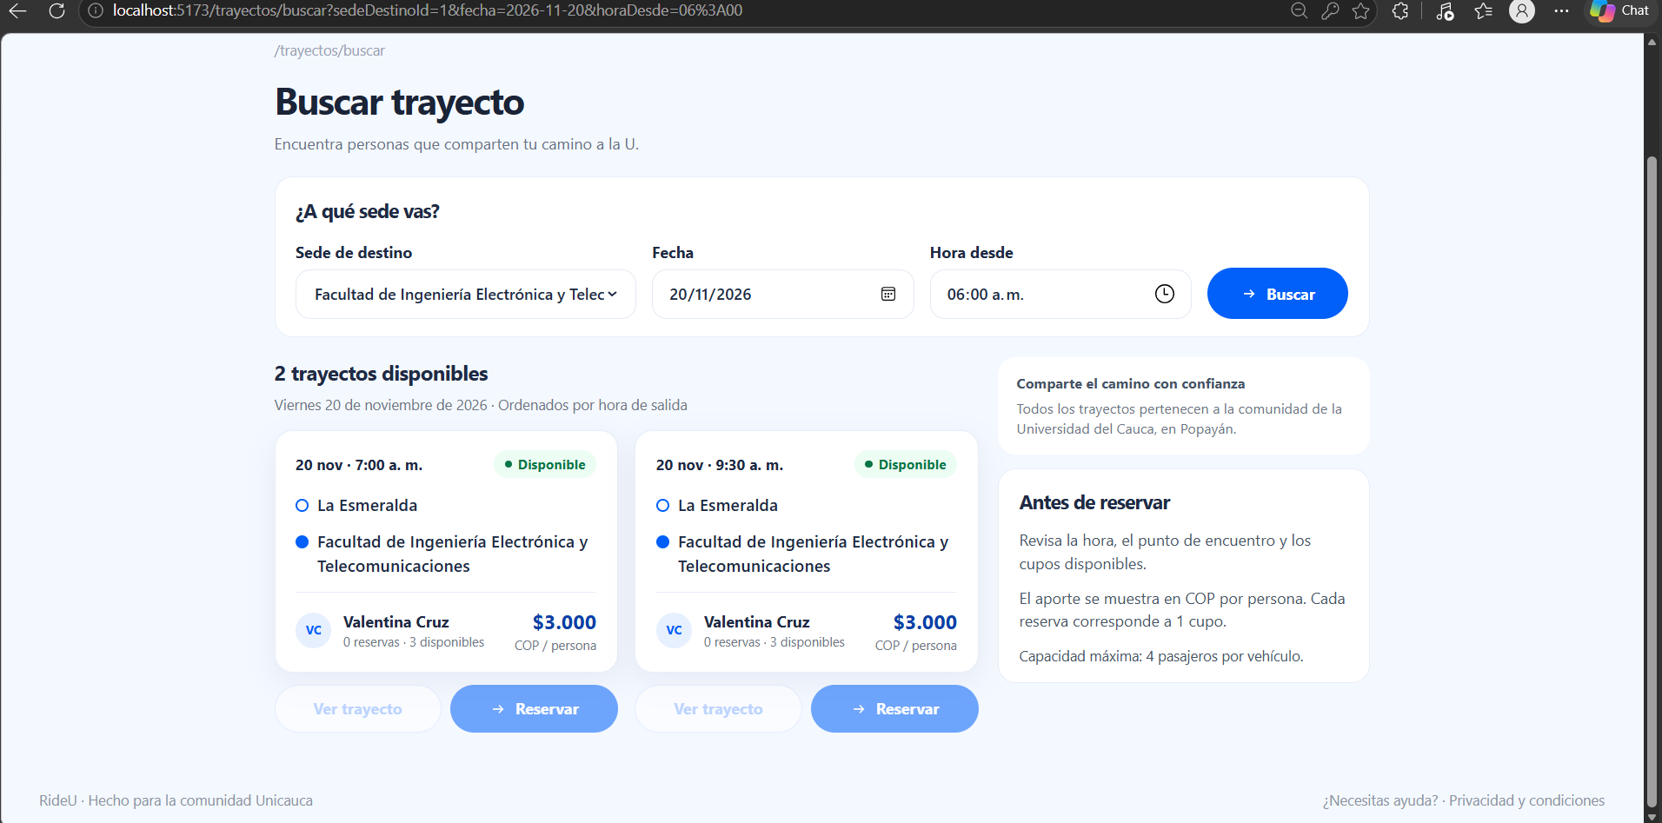
Descripción: Búsqueda tras dejar sin cupos el trayecto de las 08:15.
Defectos y desviaciones |  | Veredicto
Ninguno. |  | ☒ Paso  ☐ Falló
Observaciones | Probador
La prueba se ejecutó satisfactoriamente. La falta de cupos se simuló con UPDATE trayectos SET cupos_disponibles = 0 porque la reserva (HU07) aún no está implementada. | José Manuel Chávez Guancha  Tester / QA
Firma:
Nombre: José Manuel Chávez Guancha
Fecha: 07/11/2026

